Zadávací dokumentace (ZD) k veřejné zakázce dle zákona č. 137/2006 Sb., o veřejných zakázkách, ve znění pozdějších předpisů (dále jen „zákon“)

Název veřejné zakázky:
Dodávka optického propojení TCK

Příloha č. 1 – Technická specifikace zakázky
2015

OBSAH
1 OBSAH 2
Seznam používaných a obvyklých zkratek 3
2 Úvod 5
2.1 Základní účel realizace VZ 5
2.2 Cíl VZ, její očekávané výstupy 5
3 Vybavení technologického centra 7
3.1 Základní přehled SW a HW vybavení zadavatele 7
3.2 Popis vybavení TCK 8
4 Předpokládaná hodnota veřejné zakázky 9
5 Vymezení předmětu veřejné zakázky 10
5.1 Hlavní optické propoje 10
5.2 Propojení HTCK a ZTCK po vlastním optickém kabelu 10
5.2.1 Koncept propojení 10
5.2.2 Požadavky na dvojvláknové propojení HTCK a ZTCK 11
5.3 Návaznost a součinnost s projekty MVČR, informace 16
5.3.1 ITS NGN 16
5.3.2 Významný krok k zefektivnění spolupráce složek IZS 16
5.3.3 Minimální požadavky na umístění krajského konektoru 17
5.4 Vytvoření optických sítí kraje v prostoru města Kladna 19
5.4.1 Popis jednotlivých optických tras, polohopis, odhady výměr 19
5.4.2 Technická specifikace pro výstavbu optických sítí 39
5.4.3 Technická specifikace pro ukončení některých optických tras 39
5.4.4 Přehled napojení na jednotlivé služby podle přípojných bodů 40
5.4.5 HW vybavení některých zakončení optických tras 40
5.5 Implementační analýza (studie) 43
5.6 Internetová přípojka 44
5.7 Přehled smluvních vztahů 44
6 Doba plnění veřejné zakázky 46
7 Další specifikace na dodávku, doplňující informace 47
7.1 Dokumentace 47
7.2 Školení 47
7.3 Technická podpora a údržba 47
7.3.1 Obecní požadavky na technickou a zákaznickou podporu 47
7.3.2 Klasifikace technické a zákaznické podpory 47
7.3.3 Požadavky na SLA pro trasu Praha – Kladno 48
7.3.4 Požadavky na SLA pro optické trasy vybudované v prostoru Kladna 48
7.3.5 Požadavky na SLA poskytování služeb Internetu 49
7.4 Záruční lhůta 49
7.5 Cenový profil celé zakázky 49
7.6 Monitoring optických sítí 50

Seznam používaných a obvyklých zkratek
Zkratka | Vysvětlení
AIS | Aplikační informační systém
CAS | Content Addresable Storage  Paměťové úložiště určené k dlouhodobému ukládání neměnného obsahu
CMS, CMS2 | Centrální místo služeb, centrální místo služeb (verze 2)
CRR ČR  CRR | Centrum pro regionální rozvoj České republiky
ČP | Česká pošta
ČR | Česká republika
DMS | Document Management System
DPH | Daň z přidané hodnoty
EK | Evropská komise
EU | Evropská unie
EX ANTE | Před zahájením (např. procesu)
EX POST | Po ukončení (např. procesu)
HW | Hardware
IT | Infomační technologie
ICT | Informační a komunikační technologie
IOP | Integrovaný operační program
IP konektivita | Profesionální konektivita připojení k Internetu
IPS | Intrusion Prevention Systems – Systémy pro prevenci průniků
IPRM | Integrovaný plán rozvoje měst
IS | Informační systém
ISVS | Informační systémy veřejné správy
ITS | Integrovaná telekomunikační síť
IZS | Integrovaný záchranný systém
KDR | Krajské digitální repozitory (krajský digitální repozitář)
KDS | Krajská digitální spisovna
KDÚ | Krajské digitální úložiště
KK | Krajský konektor
KúSK  KUSK | Krajský úřad Středočeského kraje
memorandum | memorandum o podpoře výstavby datových sítí veřejné správy mezi MV ČR, Asociací krajů ČR a Svazem měst a obcí ČR
MF ČR | Ministerstvo financí České republiky
MM Kladno | Magistrát města Kladna
MMR ČR | Ministerstvo pro místní rozvoj České republiky
MPSV ČR | Ministerstvo práce a sociálních věcí České republiky
MV ČR | Ministerstvo vnitra České republiky
NGN | Next Generation Network
NIX | Neutral Internet eXchange
ONK | Oblastní nemocnice Kladno
ORP | Obce s rozšířenou působností
PO | Příspěvková organizace (kraje)
Portál ZDO | Portál pro zpřístupnění digitálního obsahu
RDS | Regionální datová síť
RSS | Formát RDF Site Summary
SIP  PSP SIP | Podle standardu OAIS jsou tyto balíčky nazývány SIP  Submission Information Package (balíčky přijímané od původců)
SK | Středočeský kraj
SM | Statutární město
SM Kladno | Statutární město Kladno
SP | Studie proveditelnosti
SVKK | Středočeská vědecká knihovna v Kladně
SW | Software
SZDO | Systém zpřístupnění digitálního obsahu
TC | Technologické centrum
TCK | Technologické centrum kraje
HTCK | Hlavní technologické centrum (kraje)
ÚSC | Územně samosprávný celek
VPN | Virtual Private Network – Virtuální privátní síť
VŘ | Výběrové řízení
VZ | Veřejná zakázka
WIKI | Informační místo (na portálu ZDO)
ZDO | Zpřístupnění digitálního obsahu
ZŘ | Zadávací řízení
ZTCK | Záložní technologické centrum (kraje)

Úvod
Předkládaná veřejná zakázka „Dodávka optického propojení TCK“ (dále jen VZ) je součástí projektu „Krajské služby eGovernmentu Středočeského kraje“ financovaného z výzvy č. 19 IOP „Kontinuální výzva pro 6.2.1 Krajské služby eGovernmentu“, číslo projektu CZ.1.06/2.1.00/19.09274.
Cílem tohoto projektu je navázat na výsledky realizovaného projektu „Rozvoj eGovernmentu ve Středočeském kraji“ a naplnit prostřednictvím 3 základních projektových aktivit tyto následující cíle:
- Standardizace a centralizace služeb v rámci TCK, či zlepšení jejich úrovně již centrálně poskytovaných služeb pro organizace zřizované a zakládané krajem, příp. obce, ORP.
- Aktualizovaná bezpečnostní politika TCK a nástroje pro řízení bezpečnosti, tj. výkonnější zabezpečení rozhraní sítí kraje a provozu aplikací včetně filtrace komunikace v sítích včetně možnosti řízení a filtrace na úrovni aplikací. Rozšíření datových (optických) sítí přispěje k rozvoji dalších konektivit TCK, zejména zajištění potřebných napojení na integrovaný záchranný systém (IZS).
- Rychlý, efektivní a bezpečný informační systém pro zavedení dalších aplikací podporovaných SK do kraje v souladu se standardy interoperability.

Základní účel realizace VZ
Jednou z dlouhodobých aktivit odboru informatiky v oblasti rozvoje telekomunikačních sítí v kraji je rozvinout projektový záměr a vybudovat páteřní optickou síť Středočeského kraje (regionální datovou síť).
Hlavním cílem projektu je podpora budování vysokokapacitních telekomunikačních sítí a vytvoření nadčasového řešení privátní datové sítě veřejné správy ve Středočeském kraji (SK). V rámci této zakázky bude možné vytvořit pouze základní část z celkové potřeby kraje, zejména za účelem propojení technologických center a vytvoření lokální optické sítě kraje na území města Kladna za účelem připojení kraje na IZS Středočeského kraje, CMS, SVKK apod. a ve spolupráci se SM Kladno. Současný stav propojení technologických center (hlavní a záložní) je realizován na pronajaté datové lince. Projekt v rámci této veřejné zakázky můžeme vnímat jako první etapu realizace regionální datové sítě.
Síť bude umožňovat vzájemné zapojení HZS, ZZS, Policie ČR, SM Kladno, MVČR krajský konektor (ITS, CMS), SVKK, Oblastní nemocnice Kladno. Dále bude možné prostřednictví optické sítě Kladno v budoucnu připojit další příspěvkové organizace kraje v Kladně. Nad takto vzniklou sítí v režii SK bude možnost distribuovat IP konektivitu několika typů sítí – např. Cesnet2 (akademická síť včetně konektivity do veřejného Internetu), KIVS (Komunikační infrastruktura veřejné správy), GovBone (síť MFČR), síť MVČR, síť MPSV, VPN síť IZS a další. Další náhradní připojení k Internetu včetně servisního přístupu k záložnímu technologickému centru zajistí zřízení záložní internetové přípojky.

Cíl VZ, její očekávané výstupy
Prostředkem pro naplnění výše uvedených cílů je dosažení potřebných napojení z pohledu služeb:
- Propojení technologických center Středočeského kraje: HTCK (Praha, Zborovská) – ZTCK (Oblastní nemocnice Kladno), dvojvlákno.
- Připojení krajského konektoru (KK): ZTCK (Oblastní nemocnice Kladno) – Policie ČR (Havířská Kladno), konektivita na MVČR (služby ITS, CMS).
- Připojení TCK na IZS Středočeského kraje: ZTCK (Oblastní nemocnice Kladno) – HZS (Jana Palacha / dispečink Zdeňka Petříka, Kladno).
- Připojení SVKK: ZTCK (Oblastní nemocnice Kladno) – SVKK (gen. Klapálka, Kladno), připojení digitalizačního pracoviště k TCK.
- Připojení SM Kladno: ZTCK (Oblastní nemocnice Kladno) – SM Kladno (nám. starosty Pavla, Městská policie (MP)), přístup SM Kladno ke službám CMS2 s využitím krajského konektoru.
- Připojení ZZS k ZTCK: ZTCK (Oblastní nemocnice Kladno) – ZZS (Oblastní nemocnice Kladno), propojení mezi budovami v areálu nemocnice.
- Připojení nemocnice Kladno k ZTCK: ZTCK (Oblastní nemocnice Kladno) – Oblastní nemocnice Kladno, propojení serverovna.

K tomu je třeba zřídit následující optické trasy:
- HTCK (Praha, Zborovská) – ZTCK (Oblastní nemocnice Kladno), dvojvlákno,
- ZTCK (Oblastní nemocnice Kladno) – Policie ČR (Havířská),
- ZTCK (Oblastní nemocnice Kladno) – SM Kladno (nám. starosty Pavla),
- SM Kladno – SVKK (gen. Klapálka).
Pro tyto optické trasy je možné využít již vybudovanou soustavu chrániček v majetku SM Kladno na základě smlouvy o spolupráci a memoranda. Jedná se o zafouknutí svazku mikrotrubiček a 24ti vláknového optického kabelu.
- ZTCK (Oblastní nemocnice Kladno) – ZZS (Oblastní nemocnice Kladno).

Hlavním cílem projektu je:
- Propojení hlavního a záložního TCK po vlastní optické trase kraje.
- Připojení institucí na technologické centrum kraje (HZS, ZZS, SVKK, MVČR, SM Kladno).
- Vzájemné propojení záchranných složek kraje HZS, ZZS, Policie ČR ve Středočeském kraji a krizový štáb Středočeského kraje.
- Zřízení krajského konektoru k CMS2.
- Připojení krajského digitalizačního pracoviště v SVKK k aplikacím kraje (KDR, Portál ZDO) v TCK.
- Vytvoření možnosti samostatného připojení TCK pro HZS a ZZS s cílem sdílení zdrojů a kapacit TCK.
- Propojení objektů SVKK po funkční optické trase.
- Vytvoření optické sítě kraje v území města Kladno a cílem zajistit všechny současné potřebné konektivity (viz výše) a s vytvořením předpokladu pro připojení dostupných příspěvkových organizací v lokalitě Kladno.
- Zřízení internetového připojení záložního technologického centra.
Konkrétní technické požadavky poptávky jsou uvedeny v kapitole 5.

Vybavení technologického centra

Základní přehled SW a HW vybavení zadavatele
V této části je uveden přehled základního vybavení zadavatele z hlediska používaných SW a HW technologií používaných zadavatelem v TCK (již vysoutěžená nebo používaná technologie v TCK a na KúSK).
Oblast využití | Platforma | Popis
SW pracovní stanice KúSK | MS Office 2007/2010/2013 Std CZ  MS Office 2002/2003 Std CZ | Převládající  Dosud používaná (cca 100)  Na SVKK a PO lze očekávat kteroukoliv verzi MS Office
Operační systémy – servery | Windows 2008/2012 EN Std/DataCtr/Extconn
Operační systémy – virtualizace | VMware, vSphere 5.x Enterprise plus | Nepožaduje se licenci rozšiřovat, HA cluster nad HTCK a ZTCK
Databáze | MS SQL server 2008/2012 Ent
Integrace | Různé
Portálová řešení  Redakční systém | Liferay
Zálohování | Legato Networker | Zálohuje se na zařízení:  - Data Domain (disky, VTL)  - Tape Library
Firewall | Fortinet (FortiGate 300B) | Především zabezpečení perimetru a segmentace komunikace (DMZ)
Antivirová ochrana | Symantec Endpoint Protection | Komplexní řešení
Servery | DELL (samostatné + blade)  DELL PoverEdge R720  DELL PE M1000e  DELL PoverEdge M620 (blade srv) | Blade, samostatné servery racková provedení
Aktivní prvky LAN/WAN | Huawei (šasi S9306, switche S5710) CWDM Huawei OptiX OSN 1800, http://e.huawei.com/en/products/fixed-network/transport/wdm/osn-1800 | Centrální switche, komunikace mezi lokalitami
SAN | FC Brocade 300 | Fibre Channel 8 Gbit/s
Diskové pole | VNX 5300
Disková virtualizace | Falcon Stor
Zálohovací prostor | Data Domain DD620 | Disky, VTL, komprimace na cíli
Tape Library | Dell PV 6030 | Backup na pásky
Garantované úložiště | EMC Centera | Certifikace CAS
Monitoring v TCK | Nagios | Edice Open Source
Napájení | ZTCK: UPS Eaton Blade,  3x 12 kW 3f | Kromě UPS je přívod napojen na centrální motor generátor pro případ výpadku proudu.
Všechny uvedené technologie pracují na zdvojené architektuře hlavní a záložní TCK.
Zadavatel na výše uvedené technologie předpokládá proškolené pracovníky.

Popis vybavení TCK
Zadavatel již provozuje technologické centrum kraje (dále též „TCK“). Jádrem serverového řešení TCK jsou virtualizované ESX servery, které jsou umístěny do primární a vzdálené lokality. Pro potřeby poptávky je možné využít virtuální servery příp. cluster fyzických serverů pro databázové zpracování. Virtualizované prostředí je vytvořeno prostřednictvím OS VMware (verze 5.x), kde HW základ HA clusteru je tvořen 10ti blade servery s tím, že je 6 serverů v primární lokalitě a 4 ve vzdálené lokalitě. Jejich HW konfigurace je:
- DELL PowerEdge M620 blade server
- CPU Intel Xeon E5-2667 2.9 GHz, 15M Cache, six core
- RAM 48 GB
- HD 2x 146 GB + využitelný prostor na diskovém poli VNX 5300, Tier 0, Tier 1 (disková virtualizace podporovaná technologií Falcon Stor)
- Ethernet 10 Gbit/s
- Fibre Channel 8 Gbit/s
- Operační prostředí pro virtualizaci: VMware 5.x Ent, load balancing
- Operační systém pro klienta nad vrstvou VMware: Windows 2012 Srv DataCtr
Databázový cluster (activ-pasiv) je tvořen blade servery následující konfigurace:
- DELL PowerEdge M620 blade server
- CPU Intel Xeon E5-2667 2.9 GHz, 15M Cache, six core
- RAM 48 GB
- HD 2x 146 GB + využitelný prostor na diskovém poli VNX 5300, Tier 0, Tier 1
- Ethernet 10 Gbit/s
- Fibre Channel 8 Gbit/s
- Operační systém: Win 2008 Srv Std EN
- SQL: MS SQL 2008/2012 Srv Ent EN
Databázový server: SQL Server 2008/2012 Srv Ent EN (licenčně 2012 downgrade 2008)
Předpokládané poskytnuté zdroje TCK pro aplikační a databázový server.
Zadavatel poskytuje v TCK výpočetní výkon na bázi serverové virtualizace s podporou load balancingu a diskovou kapacitu, servery na bázi virtualizace. S ohledem na předpokládané rozšíření paměti ESX serverů a rozšíření operačního prostředí pro virtuální servery je možné efektivně nastavit virtuální parametry serverů (CPU, počet core, RAM).

Předpokládaná hodnota veřejné zakázky
Předpokládaná hodnota veřejné zakázky je složena z investičních výdajů ve výši
5.454.545,-- Kč bez DPH tj. 6.600.000,-- Kč včetně DPH
a neinvestičních výdajů
1.033.058,-- Kč bez DPH tj. 1.250.000,-- Kč včetně DPH
tedy celkem
6.487.603,-- Kč bez DPH (limit pro nabídkovou cenu) tj. 7.850.000,-- Kč včetně DPH.

Cena je stanovena jako limitní hodnota a nejvýše přípustná a nepřekročitelná.

Vymezení předmětu veřejné zakázky
Předmětem veřejné zakázky je dodávka a zprovoznění
- TCK – propojení hlavního a záložního technologického centra kraje po vlastním optickém kabelu (pořízení optického propoje), dodávka potřebných technologií pro aktivní ukončení sítě v HTCK a ZTCK, údržba optické trasy (maintenance).
- Vytvoření optických sítí kraje v prostoru města Kladno ve spolupráci se SM Kladno v rozsahu potřebném pro realizaci této veřejné zakázky, propojení budov SVKK, dodávka potřebných technologií pro ukončení a provoz optické sítě, doplňky.
- Implementační analýza (studie).
- Internetové připojení záložního technologického centra (ZTCK).
Zadavatel dále požaduje zpracovat na úvod implementační analýzu a po implementaci a akceptaci řešení následně zajistit záruční a pozáruční servis dodaných optických sítí a vyškolení zainteresovaných pracovníků zadavatele. Součástí předmětu zakázky je i dodávka potřebných měřících protokolů optických tras a certifikátů. Zadavatel zajistí potřebnou součinnost s institucemi, které vstupují do procesu výstavby sítí jako třetí strany (HZS, ZZS, SM Kladno, SVKK, Policie ČR Kladno, MVČR, ČP o.z., dodavatel sítě ITS, Městská policie Kladno).

Hlavní optické propoje
Z důvodu rozšiřování služeb TCK, což sebou nese vyšší nároky na datovou konektivitu, studie proveditelnosti doporučila posílit konektivitu mezi některými oblastmi, přípojnými body, zejména:
- Hlavní TCK (Praha) <-> záložní TCK (Kladno – nemocnice), 2 vlákna.
- Záložní TCK (Kladno - nemocnice) <-> Středočeská vědecká knihovna v Kladně.
- Záložní TCK (Kladno – nemocnice) <-> Integrovaná záchranný systém Středočeského kraje (IZS SK).
- Připojení krajského konektoru.
- Připojení na Internet ZTCK (optické připojení).
V bodu 1 se navrhuje odkup 2 optických vláken s předpokládanými parametry a finanční náročností uvedenými níže.
Body 2 – 4 s ohledem na memorandum o podpoře výstavby datových sítí veřejné správy mezi Ministerstvem vnitra ČR, Asociací krajů ČR a Svazem měst a obcí ČR a s ohledem na smlouvu o spolupráci mezi SK a SM Kladno, provede zadavatel v součinnosti se SM Kladno. Memorandum je přiloženo do přílohy č. 1 Studie proveditelnosti.

Propojení HTCK a ZTCK po vlastním optickém kabelu

Koncept propojení
Zadavatel v současné době využívá k propojení hlavního a záložního TCK po dvojvlákně formou pronájmu dark fiber. Jedním s cílů této zakázky je zajistit pro propojení HTCK a ZTCK dvojvláknové připojení ve vlastnictví resp. spoluvlastnictví SK.

Současné propojení technologických center kraje situačně znázorňuje následující obrázek:

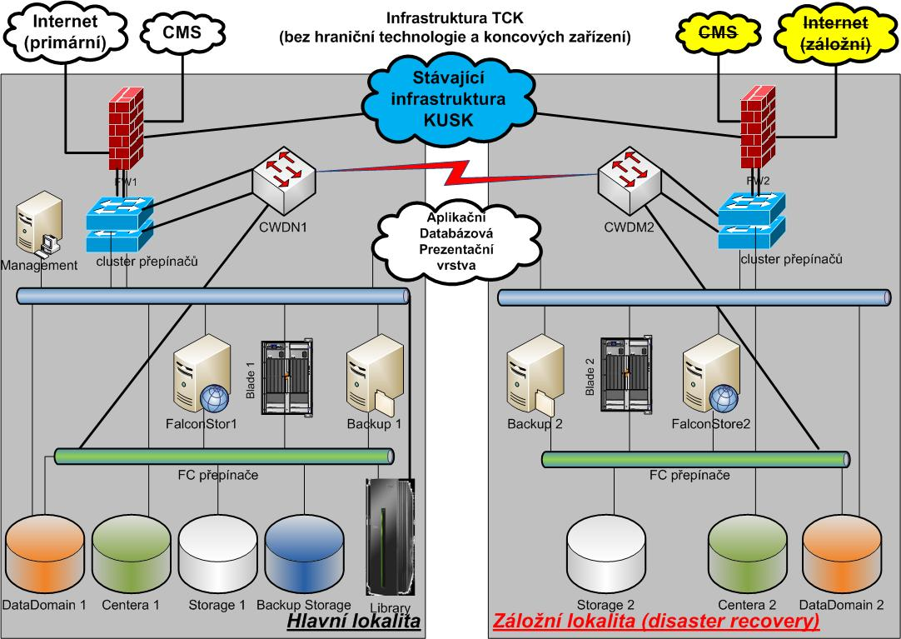

Požadavky na dvojvláknové propojení HTCK a ZTCK
Identifikační a technické požadavky na pořízení temného vlákna:
TECHNICKÁ SPECIFIKACE SLUŽBY

Název služby: dodávka temného optického vlákna (2 ks)
Koncový bod A:
Identifikace: Středočeský kraj Ulice: Zborovská 11
PSČ, město: 150 21, Praha Země: ČR
Podlaží: suterén Místnost, stojan: 0025
Umístění na ODF: Konektor:
Kontaktní osoba pro bod A:
Jméno: Mgr. Jan Drnovský Funkce: specialista IT
Telefon: 257 280 411, 725 723 117 e-mail: drnovsky@kr-s.cz
Koncový bod B:
Identifikace: Oblastní nemocnice Kladno Ulice: Vančurova 1548
PSČ, město: 272 59, Kladno Země: ČR
Budova, podlaží: Centrum akutní medicíny, 4. Patro, 4021, rozvodna slaboproudu
Umístění na ODF: Konektor:
Kontaktní osoba pro bod B:
Jméno: Vladimír Kopečný Funkce:
Telefon: 312 606 492 e-mail:vladimir.kopecny@nemocnicekladno.cz
Počet vláken: dvě vlákna Délka vlákna: ……. km
Typ vláken:
Předběžné datum zřízení služby: Třída SLA:
Jednorázový zřizovací poplatek: Pravidelný měsíční poplatek:
,- bez DPH ,- bez DPH
Další ujednání:
SLA vychází ze zajištění funkčnosti temného vlákna a nastavení technických parametrů v provozu.
S ohledem na termínový požadavek dodávky v harmonogramu, který není možné prodloužit s ohledem na metodiku projektu Výzvy 19, zadavatel nepoptává dodávku, jejíž plnění je spojeno s náročnými administrativními úkony (územní řízení, stavební řízení, apod.) a náročnou přípravou optické trasy (např. výkopové práce). Přikládáme základní schéma návrhu měřícího protokolu:

Vzor měřícího protokolu optických vláken

Poskytovatel: |  | Objednatel:

Identifikační údaje

Úsek | Koncový bod A | Koncový bod B
Adresa
Konektor

Číslo úseku | Bod A  Číslo konektoru | Bod B  Číslo konektoru
Úsek 1

Měřící přístroje

 | Přímá metoda  A1 |  | Reflektometrická met.  OTDR | Polarizační disperze  PMD
Měřící přístroje | Měřící přístroj pro přímou metodu |  | Reflektometer | Analyser | Zdroj
Výrobce
Typ

Specifikace kabelu/vláken

Parametr | Skutečná hodnota parametru
Výrobce kabelu
Typové označení kabelu
Typ vlákna
Délka vlákna
Útlum vlákna na km (max)
Počet svarů celkem
Počet konektorů celkem
Celková hodnota polarizační disperze

VÝSLEDKY:

Vzorec:

MaxA (dB) = (Nsp x 0,15) + (L x A) + (Nc x 0,5)

Nsp = počet svarů na trase
L = délka vlákna
Nc = počet konektorů na trase
Max (1310) =
Max (1550) =

Max. hodnota při  1310 nm |  | Max. hodnota při  1550 nm

Přímá metoda

Vlákno č. | 1310 | 1550
Vlákno č. | Ø útlum (dB) | Ø útlum (dB)
A - B
B - A
Maximum

OTDR

Vlákno č. | 1310 |  | dB | 1550 |  | dB
Vlákno č. | A | B | Med | A | B | Med
Maximum

Datum měření:

Poznámky:

Přílohy:

Měřil za Poskytovatele:

za Poskytovatele: za Objednatele:
Jméno a funkce oprávněného zástupce Poskytovatele |  | Jméno a funkce oprávněného zástupce Objednatele
Podpis Podpis

Dílo bude předáno na základě podepsaného předávacího (akceptačního) protokolu včetně označení optického rozvaděče a čísel vývodů v obou koncových bodech trasy. Součástí tohoto protokolu bude i vyplněný měřící protokol. Zadavatel si vyhrazuje právo optickou trasu nepřejímat, pokud nesplňuje požadované technické parametry trasy. Předávací (akceptační) protokol podepíší obě smluvní strany a jeho podpisem deklarují, že v okamžiku předání má okruh garantované parametry. Datum předání okruhu je považováno za datum, od kterého bude zahájeno poskytování služby SLA.
Uchazeč se zaváže udržovat trasu v takovém stavu, aby její garantované i standardní parametry byly řádně dodržovány, a objednatel se zavazuje poskytnout k tomu veškerou potřebnou součinnost. Uchazeč zaručuje a zajišťuje objednateli nepřetržité poskytování služby (nepřetržitý provoz trasy a její dostupnost 24 hodin denně, sedm dní v týdnu po celý kalendářní rok). Součástí dodávky jsou transceivery dle délky optické trasy (2x 3 ks transceivery pro CWDM v HTCK a ZTCK, 10 Gbit/s, konektor E2000, odhad pro bezproblémový provoz do 80 km).
Uchazeč zaručuje objednateli minimální měsíční dostupnost díla (využitelnost trasy) na 99,5%. Pro určení dostupnosti se použije následující vzorec:
dostupnost = | (P – N) | × 100%
dostupnost = | P | × 100%
kde P značí počet hodin v kalendářním měsíci, kdy objednatel mohl řádně užívat trasu a
kde N značí počet hodin, po které objednatel trasu v kalendářním měsíci nemohl řádně užívat z důvodů na straně poskytovatele.

Technické parametry požadované na optickou trasu
Parametr | Požadavek na hodnoty
Délka trasy | Maximálně 50 km
Typ vláken | ITU-T G 652.C, plné využití všech vlnových délek specifikovaných v doporučení ITU-T G.694.2. To umožňuje nasazení optických technologií pro dělení vlnových délek. Optická vlákna musí být uložena vhodným způsobem v zemi (např. v HDPE trubkách, mikrotrubičkách, apod.). Součástí dodávky vláken je vedle nenasvícených vláken také jejich příprava ve formě zemních spojek, odboček z tras včetně vyvázání a svaření do patchpanelů, apod.
Útlum trasy při 1550 nm | Menší než 2 dB + 0,25 dB/km
Celková hodnota polarizační disperze (PMD) | Menší než 5 ps
Podpora propustnosti | Počáteční provozní kapacita je min. 10 Gbps, možnost postupného navyšování kapacity dle potřeby
Instalace v objektech | Optická vlákna v objektech musí dodavatel nainstalovat až k příslušným aktivním prvkům tak, aby mohl provést jejich připojení, nakonfigurování a zprovoznění (např. DWDM mux/demux zařízení, apod.).
Zakončení patchpanel  Transceiver | Konektory E2000, transceivery upřesní předimplementační studie podle příslušné vzdálenosti koncových bodů (3x 2 ks na různých vlnových délkách kompatibilní s DWDM ; z toho 2x 192.60, 2x 192.50, 2x 192.40)

Součástí nabídky je i kupní smlouva na tuto část dodávky, kterou navrhne uchazeč. Zadavatel si vyhrazuje právo jednat o konečném znění kupní smlouvy. Dle studie proveditelnosti bude aktivita realizována výhradně formou nákupu infrastruktury a vybavení.

Návaznost a součinnost s projekty MVČR, informace
Tato kapitola je věnována projektům MVČR, které řeší některá napojení a služby spojené s budováním síťové MVČR. Výběr z materiálů MVČR.

ITS NGN
Název projektu: Zajištění infrastruktury pro operační střediska základních složek IZS
Registrační číslo: CZ.1.06/1.1.00/07.06414
Projekt "Zajištění komunikační infrastruktury pro operační střediska základních složek integrovaného záchranného systému" (dále jen "ITS NGN") řeší problematiku nutné jednotné komunikační infrastruktury pro jednotlivá operační střediska (dále jen "OPS") základních složek integrovaného záchranného systému (dále jen "IZS") v jednotlivých krajích, s ohledem na bezpečnost, kvalitu, konektivitu a jejich redundanci a kapacitní požadavky.
Hlavní cíle projektu:
ITS MV je provozována Ministerstvem vnitra pro Policii České republiky, složky IZS a územní orgány státní správy. ITS MV je určena zejména pro komunikační podporu jak v oblasti přenosu informací pro řízení a zabezpečení výkonu služby, tak přístupu do určených rezortních datových fondů.
Přínosy a cíle projektu ITS NGN:
- Připojení OPS základních složek IZS do integrované telekomunikační sítě MV.
- Propojení OPS základních složek IZS v krajských lokalitách a zajištění datové konektivity do všech krajských ředitelství policie včetně nově zřízených.
- Zrobustnění a zkvalitnění integrované telekomunikační sítě MV.
- Zajištění datové konektivity do všech policejních krajských ředitelství včetně nově zřízených.
- Umožnění provozu informačních systémů příjmu tísňového volání a operačního řízení základních složek IZS v prostředí integrované telekomunikační sítě ITS MV.
- Výrazný synergický efekt projektu ITS NGN a projektu IS IZS.

Významný krok k zefektivnění spolupráce složek IZS
Zástupci Ministerstva vnitra a České pošty, s.p., Odštěpného závodu ICT služby jako dodavatele podepsali 14. března 2014 smlouvu o dílo na základní část projektu „Zajištění infrastruktury pro operační střediska základních složek IZS“ (ITS NGN - integrované telekomunikační sítě Next Generation Network).
Předmětem smlouvy je dodávka a implementace technologií k vytvoření provozně-funkčních vrstev DWDM (Dense Wavelength Division Multiplexing) a IP/MPLS (Internet Protocol/Multiprotocol Label Switching) vrstvy a následné vybudování optických tras pro operační střediska IZS. Bude tak zajištěna migrace optické transportní vrstvy DWDM a instalace prvků IP/MPLS sítě a realizace optických tras pro připojení vybraných operačních středisek.
V loňském roce proběhla příprava projektu – odborníci z odštěpného závodu České pošty ICT služby zpracovali „inženýring“ a popsali tak možnosti propojení daných objektů operačního a informačního střediska IZS v krajích a detailně zmapovali stávající ITS.
Dalším důležitým milníkem v realizaci projektu se stal podpis Memoranda o podpoře výstavby, rozvoje a využívání telekomunikačních datových sítí veřejné správy (dále „Memorandum“) v listopadu 2013 mezi zástupci Ministerstva vnitra, Asociací krajů ČR a Svazu měst a obcí ČR. Hrozil totiž vznik duplicitní komunikační infrastruktury, která je nepřijatelná z pohledu efektivity a hospodárnosti veřejné správy. Navíc velká část krajů a velkých měst má již vybudovanou komunikační infrastrukturu, nebo ji v rámci integrovaného dotačního programu (IOP) buduje a rozšiřuje. Podpis Memoranda je pro projekt ITS NGN stěžejní také v tom, že zajistí společný koordinovaný postup při výstavbě, užívání, inovaci a dalším rozvoji neveřejných telekomunikačních sítí subjektů veřejné správy v zájmu efektivního využívání prostředků veřejných rozpočtů. Vlastníci metropolitních sítí budou na základě Memoranda poskytovat Ministerstvu vnitra zdarma vlastní kapacity, čímž se sníží finanční nároky na projekt ITS NGN.
Podpis Memoranda se tak stal dalším krokem k úspěšné realizaci projektu ITS NGN, který významně zefektivní spolupráci mezi základními složkami integrovaného záchranného systému a přispěje ke zkvalitnění služeb a zajištění bezpečnosti občanů České republiky.
Zásluhou projektu „Zajištění infrastruktury pro operační střediska základních složek IZS“, který je kofinancovaný Integrovaného operačního programu, se vybuduje jednotná systémová a technologická platforma pro příjem tísňového volání a výměnu dat operačního řízení jednotlivých základních složek IZS. Výrazně se tak zlepší vzájemná koordinace jednotlivých základních složek integrovaného záchranného systému při příjmu tísňového volání. Plánované ukončení projektu je v červnu 2015.

Minimální požadavky na umístění krajského konektoru
MVČR deklaruje následující požadavky pro umístění krajského konektoru (KK). Povinnosti jednotlivých krajů jsou zajistit optickou konektivitu na místo napojení ITS. V případě města Kladna se jedná o služebnu policie ČR, Havířská 632, Kladno.
Minimální požadavky pro umístění Krajského konektoru (KK)
Výběr z materiálu MVČR
- Zařízení KK budou umístěna v prostorách oddělených od okolí. Stačí uzamykatelné skříně (rack).
- KK budou v budovách se řízeným přístupem a evidencí vstupujících osob. Kontrolu a evidenci budou provádět buď pracovníci recepce/vrátnice, nebo bude prováděna automaticky pomocí technických zařízení.
- Vzhledem k nastavenému SLA 99,9, je ke KK nutný přístup 24 hodin denně.
- Prostory pro KK budou vybaveny požární signalizací a budou zajišťovat ochranu proti požáru.
- Prostory pro KK budou monitorovány.
- Bude zajištěna fyzická ostraha prostor s KK. Ostraha DC bude mít povolen přístup do prostor s KK pouze v případě mimořádných událostí a každý vstup ostrahy bude zaprotokolován. Mimořádnými událostmi se zde myslí následující události: požár, zaplavení, vysoká teplota, neoprávněný vstup.
- Bude zajištěna kvalita proudu a ochrana před kolísáním napětí. Napájení bude procházet přes záložní zdroj elektřiny, který potřebnou ochranu zajistí.
- Bude zajištěno bezpečné zásobování zařízení KK elektřinou pomocí minimálně jednoho náhradního zdroje elektřiny. (diesel agregát)
- V lokalitě musí být možné umístit i prvky jiných subjektů, které se chtějí připojit ke KK. Prostor potřebný pro jiné subjektu je 2RU na subjekt. Podmínky umístění musí být minimálně stejné jako požadavky pro KK.
- Linka pro připojení krajského konektoru k Metropolitní síti.
- Optické vlákno na HZS a PČR:
  - Pokud by nebyla přímá optika z KTC na PČR a HZS, postačí propojení následujících parametrů
    - L2 linka (např. L2VPN)
    - minimálně 1Gbps linka
    - možnost rozšíření na 10Gbps
    - možnost definovaného SLA na min 99,9
    - propojení na PCR a HZS přes různý fyzický HW (nebo HW s redundantní řídící logikou).
Výhody umístění KK v Krajském datovém centru
- Zdarma připojení do CMS a tím přístup k centrálním službám.
- Zdarma propojení VPN rozkládajících se přes několik krajů.
- Zdarma propojovací služby s jinými kraji.

Výběr z materiálů MVČR je uveden v poptávce z toho důvodu, že z něj vyplývají některé požadavky v profilu poptávky zadavatele (např. požadavek na zabezpečení, poptávka racku /uzamykatelná část/, přístup 24 hodin denně, monitoring pohybu, protipožární ochrana, napájení, UPS, umístění KK v TCK, atd.).

Schéma sítě služeb v rámci krajského konektoru zachycuje následující obrázky:

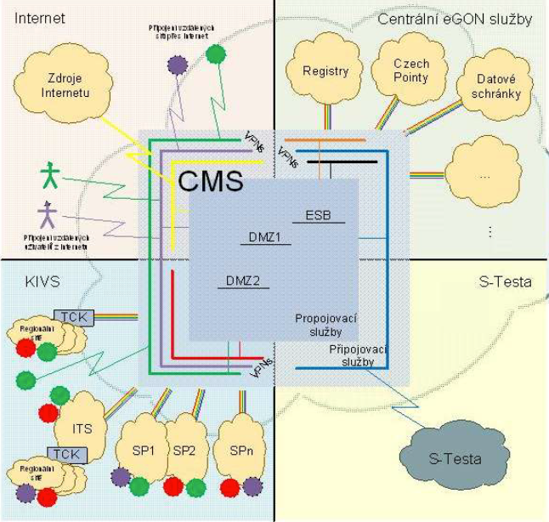

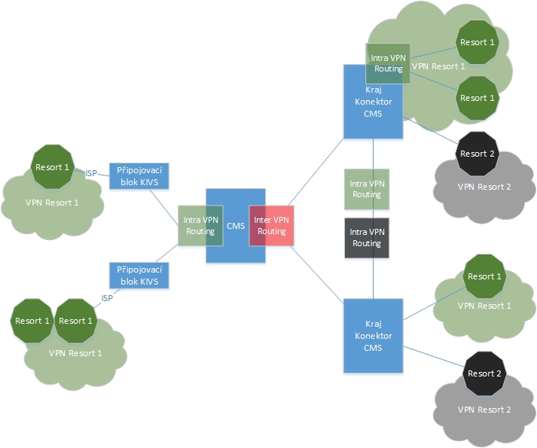

Vytvoření optických sítí kraje v prostoru města Kladna

Popis jednotlivých optických tras, polohopis, odhady výměr
Předmětem této oblasti je rozšíření Technologického centra kraje a zajištění konektivity uživatelů služeb do Technologického centra kraje pro zajištění nových a rozšíření stávajících centrálních ICT služeb. Zajištění konektivity do TCK se týká zajištění dostatečně spolehlivého a bezpečného datového propojení koncových lokalit a TCK, rozvedení datové sítě po koncové lokalitě, včetně pořízení potřebných síťových prvků. Aktivity týkající se výstavby datové sítě kraje (RDS) v lokalitě města Kladna proběhne v již existující optické infrastruktuře SM Kladno (nákup trubiček a vlákna, např. přiložení do trasy).
S ohledem na memorandum o podpoře výstavby datových sítí veřejné správy mezi Ministerstvem vnitra ČR, Asociací krajů ČR a Svazem měst a obcí ČR, provede zadavatel v rámci této zakázky a v součinnosti s SM Kladno optické připojení Středočeské vědecké knihovny v Kladně, Oblastní nemocnice Kladno, Hasičského záchranného sboru, Zdravotnické záchranné služby, SM Kladno, MV ČR do technologického centra kraje (konkrétně ZTCK). Jednotlivé přípojné body optických tras jsou:

Č. | Instituce | Zkratka | Adresní údaje
1 | Středočeský kraj | SK | Praha 5, Zborovská 11
2 | Oblastní nemocnice Kladno | ONK | Kladno, Vančurova 1548
3 | Zdravotnická záchranná služba | ZZS | Kladno, Vančurova 1544
4 | Hasičský záchranný sbor | HZS | Kladno, Jana Palacha 1970, objekt A  Kladno, Zdeňka Petříka 2280, objekt B
5 | Policie české republiky | PČR | Kladno, Havířská 632
6 | Statutární město Kladno | SM Kladno | Kladno, nám. starosty Pavla 44
7 | Středočeská vědecká knihovna v Kladně | SVKK | Kladno, gen. Klapálka 1641

Optické trasy:
Č. | Trasa | Délka  km | Adresní údaje
1 | ZTCK – SM Kladno | 2,00 | Vančurova 1548 – nám. Starosty Pavla 44
2 | ZTCK - ZZS | 0,55 | Vančurova 1548 – Vančurova 1544
3 | SM Kladno - SVKK | 1,40 | nám. Starosty Pavla 44 – gen. Klapálka 1641
4 | SM Kladno - PČR | 0,90 | nám. Starosty Pavla 44 - Havířská 632
5 | SVKK, propojení budov SK | 0,16 | gen. Klapálka 1641 – Petra Bezruče 1550
6 | PČR – HZS  Připojení HZS: využije se stávající a existující optická trasa, nepoptává se |  | Havířská 632 - Zdeňka Petříka 2280, objekt B
Zadavatel si vyhrazuje právo optické trasy 1 a 2 nerealizovat nebo realizovat v redukované podobě!

Následuje předpokládaný výměr a grafické znázornění optických tras na plánu města. Jednotkové ceny mají orientační charakter.
Na prvním situačním mapovém obrázku je celkový pohled na optické sítě v Kladně z pohledu projektu a souvisejících projektů zejména MVČR. Trasy týkající se výstavby datových sítí SK v prostoru Kladna jsou označeny na celkovém pohledu červeně.
Na dalších situačních mapových zobrazeních jsou zachyceny separátně konkrétní trasy. Mapovým obrázků vždy předchází konkrétní odhad výměru trasy.

ODBORNÝ ODHAD Výkaz-výměr
Optické připojení z MP do Oblastní nemocnice Kladno
do serverovny 4. patro
Název | Množ. jednotka | Počet měr. jed. | Cena za j.
1. MATERIÁL
spojka MATRIX I | ks | 3
spojka MATRIX T | ks | 1
mikrotrubička 10/8 | m | 1 290
mikrotrubička 7/5,5 | m | 1 720
LSOH mikrotrubička 7/5,5 | m | 940
těsnění MT 3+4 / HDPE | ks | 2
spojka na MT 7/5,5 | ks | 20
spojka na MT 10/8 | ks | 12
koncovka na MT 7/5,5 | ks | 8
koncovka na MT 10/8 | ks | 6
průchodka MT7/5,5 - OK | ks | 2
optický mikrokabel 24vl. SM G657A | m | 1 930
kazeta pro sváry pro 6svárů | ks | 8
držák svárů do kazety | ks | 8
ochrana svárů 60mm | ks | 48
pigtail SC/APC – 2 m | ks | 48
optický rozvaděč ODF 2U 19" 24x SC | ks | 1
čelo ODF 12 otvorů do ODF 24 | ks | 2
průchodka SC | ks | 48
kříž rezerv pr. 50cm s krytem | ks | 1
FO PatchCord SC-SC 2m duplex | ks | 4
rošt drátěný 100x50 včetně spojovacího a závěsného materiálu | m | 40
trubka vrapovaná LSOH pr 32mm | m | 25
protipožární ucpávka intumex | kpl | 24
drobný instalační materiál | kpl | 1
2. ZEMNÍ PRÁCE
vytýčení trasy v místě sond | kpl | 1
řezání spáry v živičném povrchu oboustranně | m | 2
bourání živičných povrchů (š. 50 cm(rozšíření ČSN 73 0039)) | m² | 1
odstranění a třídění dlažby | m² | 1
bourání podkladového betonu | m² | 1
zřízení sondy propojení HDPE trubek | m³ | 2
zához sondy | m³ | 2
zatažení 2ks ochranných prvků do stávající chráničky | m | 50
odvoz zeminy na skládku do 20 km včetně skládkovného | m³ | 1
uložení výstražné fólie š. 22cm | m | 4
uložení krycí desky plast šíře 15cm, černá | m | 4
definitivní povrchy -beton, litý asfalt- chodník (š. 50 cm) | m² | 2
definitivní povrchy -zámková dlažba vč. podkladového materiálu a dopnění 10% dlažby - chodník (š. 50 cm) | m² | 2
ošetření spár asfaltovou zálivkou | m | 6
doprava a přesun materiálu | % | 3
3. MONTÁŽ
montáž spojky MATRIX I | ks | 3
montáž spojky MATRIX T | ks | 1
záfuk svazku mikrotrubiček 3x10/8+4x7/5,5 do HDPE trubky | m | 430
uložení ochranného prvku na rošt, do vkládací lišty, do stoupačky | m | 940
montáž spojky na MT 7/5,5 | ks | 20
montáž spojky na MT 10/8 | ks | 12
montáž koncovky na MT 7/5,5 | ks | 8
montáž koncovky na MT 10/8 | ks | 6
montáž průchodky MT7/5,5 - OK | ks | 2
montáž těsnění MT / HDPE | ks | 2
záfuk optického mikrokabelu 24vl. SM G657A do mikrotrubičky | m | 1 930
montáž kazeta pro sváry pro 6svárů | ks | 8
montáž držáku svárů do kazety | ks | 8
montáž ochrany svárů 60mm | ks | 48
montáž pigtailu do ODF | ks | 48
montáž optického rozvaděče ODF | ks | 1
montáž čela ODF 12 otvorů do ODF 24 | ks | 2
montáž průchodky SC | ks | 48
montáž kříže rezerv pr. 50cm s krytem | ks | 1
instalace roštu drátěného v budovách | m | 40
instalace trubky vrapovany LSOH v budovách | m | 25
formování a uložení rezervy OK | ks | 2
montáž protipožární ucpávky intumex | kpl | 24
průvrt zdí betonové pr 40mm délka 400mm včetně začištění | kpl | 1
4. MĚŘENÍ
kalibrace a tlaková zkouška HDPE trubky | m | 430
kalibrace a tlaková zkouška mikrotrubičky | m | 7 920
vyhodnocení parametrů opt. trasy a zpracování měř. protokolů | kpl. | 1
měření vlákna OTDR na jedné vlnové délce jednostraně | ks | 24
měření přímou metodou na 3 vlnových délkách oboustraně | ks | 24
vyhodnocení parametrů opt. kabelu a zpracování měř. protokolů | kpl. | 1
5. OSTATNÍ
dokumentace pro provádění stavby | kpl | 1
dokumentace skutečného provedení stavby | kpl | 1
dopravní značení | kpl | 1
inženýring | % | 5
CELKEM
Poznámka
ve výkazu výměr nejsou započítány aktivní prvky
vzhledem k tomu, že jde o instalaci v objektu nemocnice, je třeba započítat práci v sobotu a neděli a pečlivý úklid po instalaci
ve výkazu výměr není započítán požadavek města za prodej/zapůjčení ochranných prvků
Zadavatel si vyhrazuje právo příp. tuto optickou trasu nerealizovat!

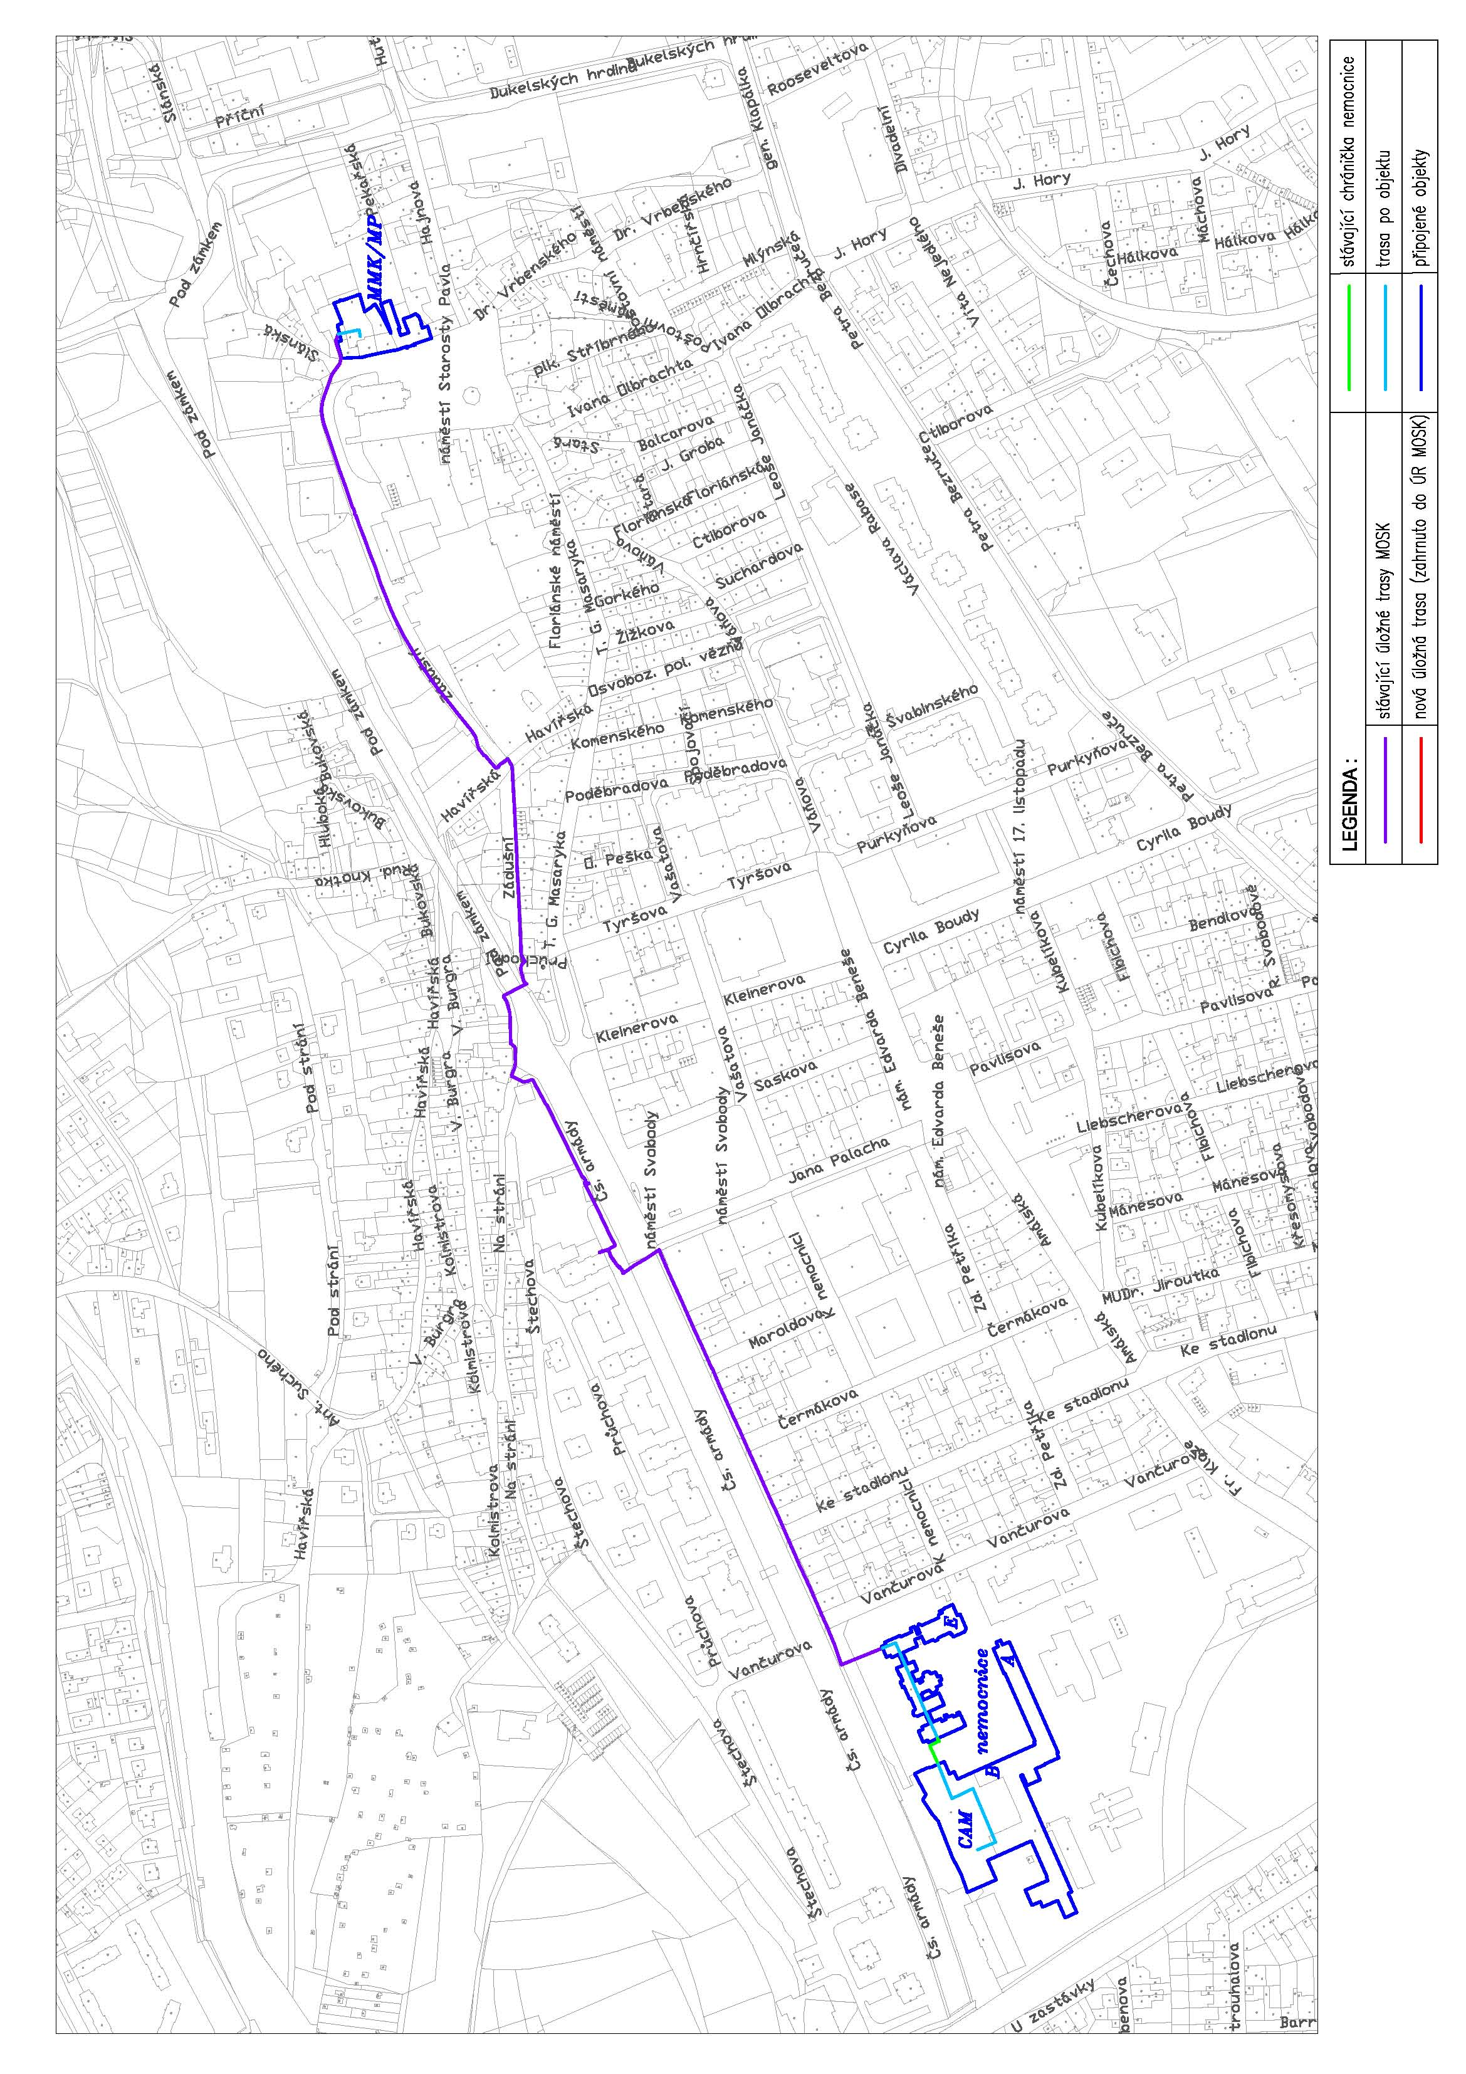

ODBORNÝ ODHAD Výkaz-výměr
Optické propojení Oblastní nemocnice Kladno
a Záchranné služby Kladno
Název | Množ. jednotka | Počet měr. jed. | Cena za j.
1. MATERIÁL
HDPE trubky 40mm | m | 220
spojka MATRIX I | ks | 2
mikrotrubička 10/8 | m | 330
mikritrubička 7/5,5 | m | 440
LSOH mikrotrubička 7/5,5 | m | 758
spojka PLASSON | ks | 2
koncovka PLASSON s ventilkem | ks | 1
koncovka PLASSON | ks | 1
těsnění MT 3+4 / HDPE | ks | 2
kabelový žalb TK1 | ks | 110
krycí deska | m | 110
ochranná fólie | m | 110
spojka na MT 7/5,5 | ks | 12
spojka na MT 10/8 | ks | 6
koncovka na MT 7/5,5 | ks | 8
koncovka na MT 10/8 | ks | 6
průchodka MT7/5,5 - OK | ks | 2
optický mikrokabel 24vl. SM G657A | m | 549
kazeta pro sváry pro 6svárů | ks | 8
držák svárů do kazety | ks | 8
ochrana svárů 60mm | ks | 48
pigtail SC/APC – 2 m | ks | 48
optický rozvaděč ODF 2U 19" 24x SC | ks | 2
čelo ODF 12 otvorů do ODF 24 | ks | 4
průchodka SC | ks | 48
kříž rezerv pr. 50cm s krytem | ks | 1
FO PatchCord SC-SC 2m duplex | ks | 4
rošt drátěný 100x50 včetně spojovacího a závěsného materiálu | m | 187
trubka vrapovaná LSOH pr 32mm | m | 30
protipožární ucpávka intumex | kpl | 17
drobný instalační materiál | kpl | 1
2. ZEMNÍ PRÁCE
vytýčení trasy | m | 110
vytýčení stávajících inženýrských sítí v prostoru stavby | kpl | 1
řezání spáry v živičném povrchu oboustranně | m | 15
bourání živičných povrchů (š. 50 cm(rozšíření ČSN 73 0039)) | m² | 8
odstranění a třídění dlažby | m² | 10
bourání podkladového betonu | m² | 8
vyzvednutí drnu | m² | 38
zřízení kabelové rýhy š.50 (rozšíření ČSN 73 0039),hl.80, volný terén (výkop, zához, hutnění, lože) -bez definitivních povrchů | m | 75
zřízení kabelové rýhy š.50 (rozšíření ČSN 73 0039),hl.80 - asfalt (výkop, zához, hutnění, lože)-bez definitivních povrchů | m | 15
zřízení kabelové rýhy š.50 (rozšíření ČSN 73 0039),hl.80 - dlažba (výkop, zához, hutnění, lože)-bez definitivních povrchů | m | 20
uložení 2ks ochranných prvků do výkopu | m | 110
odvoz zeminy na skládku do 20 km včetně skládkovného | m³ | 8
uložení výstražné fólie š. 22cm | m | 110
uložení krycí desky plast šíře 15cm, černá | m | 110
uložení kabelového žlabu TK1 | ks | 110
zřízení a odstranění provizorní lávky | ks | 6
definitivní povrchy -beton, litý asfalt- (š. 50 cm) | m² | 8
definitivní povrchy -zámková dlažba vč. podkladového materiálu a dopnění 10% dlažby - (š. 50 cm) | m² | 10
uložení drnu | m² | 38
ošetření spár asfaltovou zálivkou | m | 15
doprava a přesun materiálu | % | 3
3. MONTÁŽ
montáž koncovky PLASSON | ks | 2
montáž spojky PLASSON | ks | 2
montáž spojky MATRIX I | ks | 2
záfuk svazku mikrotrubiček 3x10/8+4x7/5,5 do HDPE trubky | m | 110
uložení ochranného prvku na rošt, do vkládací lišty, do stoupačky | m | 758
montáž spojky na MT 7/5,5 | ks | 12
montáž spojky na MT 10/8 | ks | 6
montáž koncovky na MT 7/5,5 | ks | 8
montáž koncovky na MT 10/8 | ks | 6
montáž průchodky MT7/5,5 - OK | ks | 2
montáž těsnění MT / HDPE | ks | 2
záfuk optického mikrokabelu 24vl. SM G657A do mikrotrubičky | m | 549
montáž kazeta pro sváry pro 6svárů | ks | 8
montáž držáku svárů do kazety | ks | 8
montáž ochrany svárů 60mm | ks | 48
montáž pigtailu do ODF | ks | 48
montáž optického rozvaděče ODF | ks | 2
montáž čela ODF 12 otvorů do ODF 24 | ks | 4
montáž průchodky SC | ks | 48
montáž kříže rezerv pr. 50cm s krytem | ks | 1
instalace roštu drátěného v budovách | m | 187
instalace trubky vrapovany LSOH v budovách | m | 30
formování a uložení rezervy OK | ks | 2
montáž protipožární ucpávky intumex | kpl | 17
průvrt zdí betonové pr 40mm délka 400mm včetně začištění | kpl | 14
průvrt do objektu (beton) pr 100mm délka 600mm včetně začištění opravy hydroizolace a vlhkotěsné zatěsnění systémem intumex | kpl | 2
4. MĚŘENÍ
kalibrace a tlaková zkouška HDPE trubky | m | 220
kalibrace a tlaková zkouška mikrotrubičky | m | 1 528
vyhodnocení parametrů opt. trasy a zpracování měř. protokolů | kpl. | 1
měření vlákna OTDR na jedné vlnové délce jednostraně | ks | 24
měření přímou metodou na 2 vlnových délkách oboustraně | ks | 24
vyhodnocení parametrů opt. kabelu a zpracování měř. protokolů | kpl. | 1
5. OSTATNÍ
dokumentace pro provádění stavby | kpl | 1
dokumentace skutečného provedení stavby | kpl | 1
geodetické zaměření trasy | kpl | 1
zpracování knihy plánů a zápis do KN | kpl | 1
zpracování smluv VBř | kpl | 1
dopravní značení | kpl | 1
inženýring | % | 5
CELKEM
Poznámka
ve výkazu výměr nejsou započítány aktivní prvky
vzhledem k tomu, že jde o instalaci v objektu nemocnice, je třeba započítat práci v sobotu a neděli a pečlivý úklid po instalaci
Zadavatel si vyhrazuje právo příp. tuto optickou trasu nerealizovat!

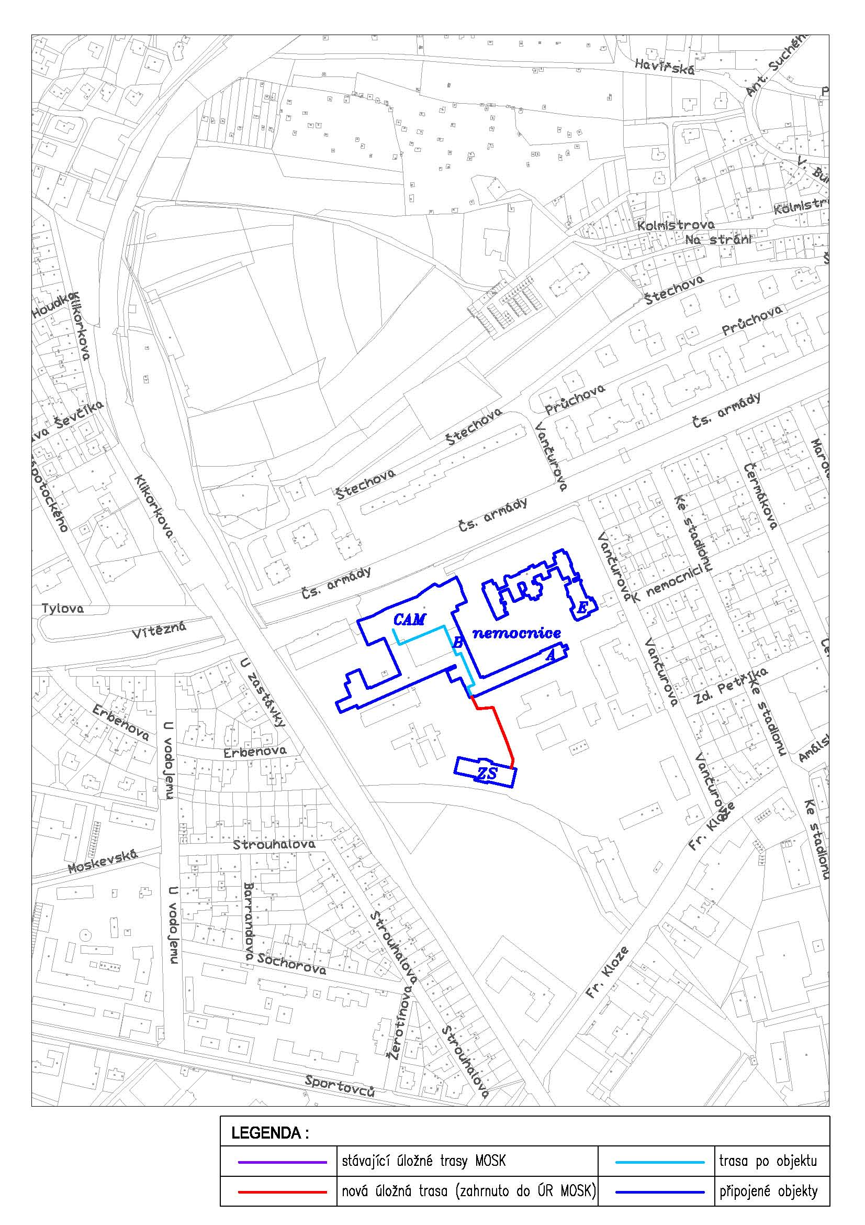

ODBORNÝ ODHAD Výkaz-výměr
Optické připojení z MP do Středočeské vědecké knihovny Kladno
varianta 1 - do rozvaděče v objektu Generála Klapálka 1641
Název | Množ. jednotka | Počet měr. jed. | Cena za j.
1. MATERIÁL
HDPE trubky 40mm | m | 90
spojka MATRIX I | ks | 11
spojka MATRIX T | ks | 2
mikrotrubička 10/8 | m | 3 402
mikritrubička 7/5,5 | m | 4 536
LSOH mikrotrubička 7/5,5 | m | 300
těsnění MT 3+4 / HDPE | ks | 2
spojka na MT 7/5,5 | ks | 56
spojka na MT 10/8 | ks | 39
koncovka na MT 7/5,5 | ks | 8
koncovka na MT 10/8 | ks | 6
průchodka MT7/5,5 - OK | ks | 2
optický mikrokabel 24vl. SM G657A | m | 1 344
kazeta pro sváry pro 6svárů | ks | 8
držák svárů do kazety | ks | 8
ochrana svárů 60mm | ks | 48
pigtail SC/APC – 2 m | ks | 48
optický rozvaděč ODF 2U 19" 24x SC | ks | 1
čelo ODF 12 otvorů do ODF 24 | ks | 4
průchodka SC | ks | 48
kříž rezerv pr. 50cm s krytem | ks | 1
FO PatchCord SC-SC 2m duplex | ks | 4
rošt drátěný 100x50 včetně spojovacího a závěsného materiálu | m | 45
lišta vkládací 40x40 | m | 10
trubka vrapovaná LSOH pr 32mm | m | 16
protipožární ucpávka intumex | kpl | 6
drobný instalační materiál | kpl | 1
2. ZEMNÍ PRÁCE
vytýčení trasy v místě sond | kpl | 1
řezání spáry v živičném povrchu oboustranně | m | 6
bourání živičných povrchů (š. 50 cm(rozšíření ČSN 73 0039)) | m² | 3
odstranění a třídění dlažby | m² | 3
bourání podkladového betonu | m² | 3
zřízení sondy propojení HDPE trubek | m³ | 6
zához sondy | m³ | 6
odvoz zeminy na skládku do 20 km včetně skládkovného | m³ | 1
uložení výstražné fólie š. 22cm | m | 12
uložení krycí desky plast šíře 15cm, černá | m | 12
 | m² | 3
  definitivní povrchy -beton, litý asfalt- chodník (š. 50 cm)
definitivní povrchy -zámková dlažba vč. podkladového materiálu a dopnění 10% dlažby - chodník (š. 50 cm) | m² | 3
ošetření spár asfaltovou zálivkou | m | 15
doprava a přesun materiálu | % | 3
3. MONTÁŽ
montáž spojky MATRIX I | ks | 11
montáž spojky MATRIX T | ks | 2
záfuk svazku mikrotrubiček 3x10/8+4x7/5,5 do HDPE trubky | m | 1 134
uložení ochranného prvku na rošt, do vkládací lišty, do stoupačky | m | 390
montáž spojky na MT 7/5,5 | ks | 56
montáž spojky na MT 10/8 | ks | 39
montáž koncovky na MT 7/5,5 | ks | 8
montáž koncovky na MT 10/8 | ks | 6
montáž průchodky MT7/5,5 - OK | ks | 2
montáž těsnění MT / HDPE | ks | 2
záfuk optického mikrokabelu 24vl. SM G657A do mikrotrubičky | m | 1 344
montáž kazeta pro sváry pro 6svárů | ks | 8
montáž držáku svárů do kazety | ks | 8
montáž ochrany svárů 60mm | ks | 48
montáž pigtailu do ODF | ks | 48
montáž optického rozvaděče ODF | ks | 1
montáž čela ODF 12 otvorů do ODF 24 | ks | 2
montáž průchodky SC | ks | 48
montáž kříže rezerv pr. 50cm s krytem | ks | 1
instalace roštu drátěného v budovách | m | 45
instalace lišty vkládací v budovách | m | 10
instalace trubky vrapovany LSOH v budovách | m | 16
formování a uložení rezervy OK | ks | 2
montáž protipožární ucpávky intumex | kpl | 6
průvrt zdí betonové pr 40mm délka 400mm včetně začištění | kpl | 3
4. MĚŘENÍ
kalibrace a tlaková zkouška HDPE trubky | m | 1 134
kalibrace a tlaková zkouška mikrotrubičky | m | 8 238
vyhodnocení parametrů opt. trasy a zpracování měř. protokolů | kpl. | 1
měření vlákna OTDR na jedné vlnové délce jednostraně | ks | 24
měření přímou metodou na 3 vlnových délkách oboustraně | ks | 24
vyhodnocení parametrů opt. kabelu a zpracování měř. protokolů | kpl. | 1
5. OSTATNÍ
dokumentace pro provádění stavby | kpl | 1
dokumentace skutečného provedení stavby | kpl | 1
dopravní značení | kpl | 1
inženýring | % | 5
CELKEM
Poznámka
ve výkazu výměr nejsou započítány aktivní prvky
ve výkazu výměr není započítán požadavek města za prodej/zapůjčení ochranných prvků

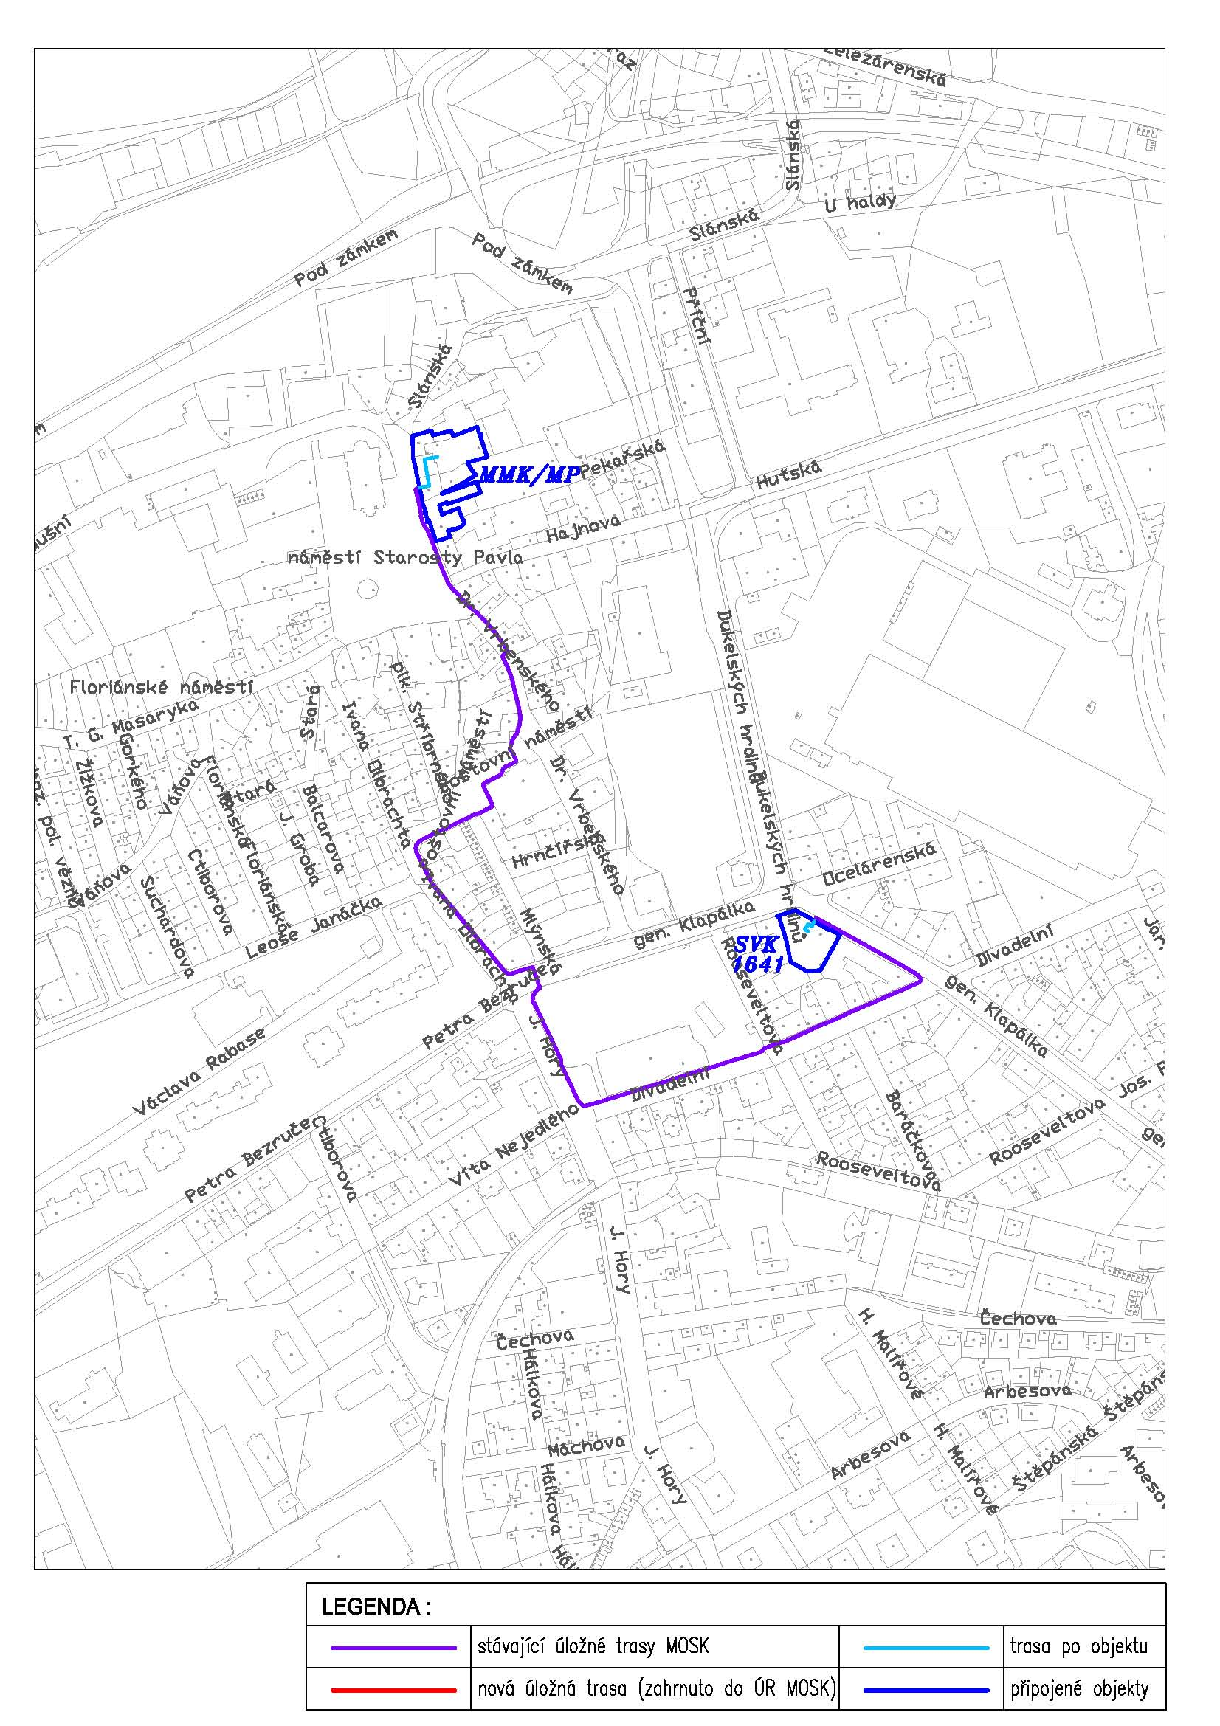

ODBORNÝ ODHAD Výkaz-výměr
Optické připojení PČR Havířská do objektu MP (nám. starosty Pavla)
Název | Množ. jednotka | Počet měr. jed. | Cena za j.
1. MATERIÁL
LSOH mikrotrubička 7/5,5 | m | 300
spojka na MT 7/5,5 | ks | 8
průchodka MT7/5,5 - OK | ks | 2
optický mikrokabel 24vl. SM G657A | m | 890
kazeta pro sváry pro 6svárů | ks | 8
držák svárů do kazety | ks | 8
ochrana svárů 60mm | ks | 48
pigtail SC/APC – 2 m | ks | 48
optický rozvaděč ODF 2U 19" 24x SC | ks | 1
čelo ODF 12 otvorů do ODF 24 | ks | 2
průchodka SC | ks | 48
kříž rezerv pr. 50cm s krytem | ks | 1
FO PatchCord SC-SC 2m duplex | ks | 4
trubka vrapovaná LSOH pr 32mm | m | 16
protipožární ucpávka intumex | kpl | 6
drobný instalační materiál | kpl | 1
2. ZEMNÍ PRÁCE
vytýčení trasy v místě sond | kpl | 1
řezání spáry v živičném povrchu oboustranně | m | 6
bourání živičných povrchů (š. 50 cm(rozšíření ČSN 73 0039)) | m² | 3
odstranění a třídění dlažby | m² | 3
bourání podkladového betonu | m² | 3
zřízení sondy propojení HDPE trubek | m³ | 6
zához sondy | m³ | 6
odvoz zeminy na skládku do 20 km včetně skládkovného | m³ | 1
uložení výstražné fólie š. 22cm | m | 12
uložení krycí desky plast šíře 15cm, černá | m | 12
 | m² | 3
  definitivní povrchy -beton, litý asfalt- chodník (š. 50 cm)
definitivní povrchy -zámková dlažba vč. podkladového materiálu a dopnění 10% dlažby - chodník (š. 50 cm) | m² | 3
ošetření spár asfaltovou zálivkou | m | 15
doprava a přesun materiálu | % | 3
3. MONTÁŽ
uložení ochranného prvku na rošt, do vkládací lišty, do stoupačky | m | 300
montáž spojky na MT 7/5,5 | ks | 8
montáž průchodky MT7/5,5 - OK | ks | 2
záfuk optického mikrokabelu 24vl. SM G657A do mikrotrubičky | m | 860
montáž kazeta pro sváry pro 6svárů | ks | 8
montáž držáku svárů do kazety | ks | 8
montáž ochrany svárů 60mm | ks | 48
montáž pigtailu do ODF | ks | 48
montáž optického rozvaděče ODF | ks | 1
montáž čela ODF 12 otvorů do ODF 24 | ks | 2
montáž průchodky SC | ks | 48
montáž kříže rezerv pr. 50cm s krytem | ks | 1
instalace trubky vrapovany LSOH v budovách | m | 16
formování a uložení rezervy OK | ks | 2
montáž protipožární ucpávky intumex | kpl | 6
průvrt zdí betonové pr 40mm délka 400mm včetně začištění | kpl | 3
4. MĚŘENÍ
kalibrace a tlaková zkouška mikrotrubičky | m | 820
vyhodnocení parametrů opt. trasy a zpracování měř. protokolů | kpl. | 1
měření vlákna OTDR na jedné vlnové délce jednostraně | ks | 24
měření přímou metodou na 3 vlnových délkách oboustraně | ks | 24
vyhodnocení parametrů opt. kabelu a zpracování měř. protokolů | kpl. | 1
5. OSTATNÍ
dokumentace pro provádění stavby | kpl | 1
dokumentace skutečného provedení stavby | kpl | 1
dopravní značení | kpl | 1
inženýring | % | 5
CELKEM
Poznámka
ve výkazu výměr nejsou započítány aktivní prvky
ve výkazu výměr není započítán požadavek města za prodej/zapůjčení ochranných prvků

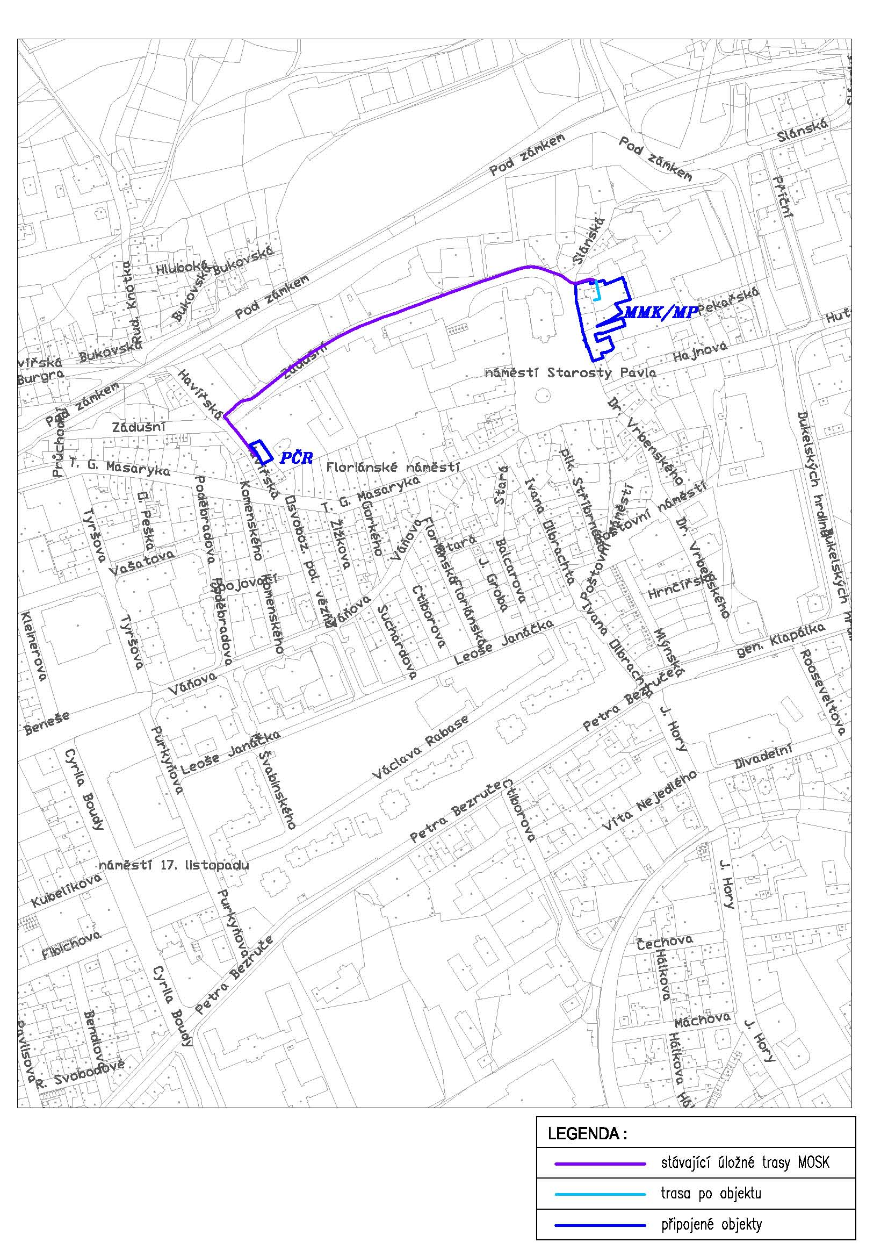

Odborný odhad – výkaz výměr
Optické propojení Středočeské vědecké knihovny Kladno
objektu Petra Bezruče 1550 - Generála Klapálka 1641
Název | Množ. jednotka | Počet měr. jed. | Cena za j.
1. MATERIÁL
HDPE trubky 40mm | m | 60
chránička vrapovaná 110mm | m | 20
Trubička HDPE 10/8mm-barva č.1 červená | m | 32
Trubička HDPE 10/8mm-barva č.2 zelená | m | 32
Trubička HDPE 10/8mm-barva č.3 žlutá | m | 32
Trubička HDPE 7/5,5mm-barva č.1 červená | m | 32
Trubička HDPE 7/5,5mm-barva č.2 zelená | m | 32
Trubička HDPE 7/5,5mm-barva č.3 žlutá | m | 32
Trubička HDPE 7/5,5mm-barva č.4 modrá | m | 32
Trubička HDPE nehoř.7/5,5mm č.1 červená | m | 100
koncovka PLASSON s ventilkem | ks | 1
koncovka PLASSON | ks | 1
těsnění MT 3+4 / HDPE | ks | 2
kabelový žalb TK1 | ks | 1
krycí deska | m | 30
ochranná fólie | m | 30
spojka na MT 7/5,5 | ks | 2
koncovka na MT 7/5,5 | ks | 6
koncovka na MT 10/8 | ks | 6
průchodka MT7/5,5 - OK | ks | 4
optický mikrokabel 24vl. SM G657A | m | 160
kazeta pro sváry pro 6svárů | ks | 8
držák svárů do kazety | ks | 8
ochrana svárů 60mm | ks | 48
pigtail E2000/APC – 2 m | ks | 48
optický rozvaděč ODF 2U 19" 24x E2000 | ks | 2
čelo ODF 12 otvorů do ODF 24 | ks | 4
průchodka E2000 | ks | 48
kříž rezerv pr. 50cm s krytem | ks | 1
lišta vkládací 40x40 | m | 100
protipožární ucpávka intumex | kpl | 7
drobný instalační materiál | kpl | 1
2. ZEMNÍ PRÁCE
vytýčení trasy | m | 30
vytýčení stávajících inženýrských sítí v prostoru stavby | kpl | 1
odstranění a třídění dlažby | m² | 15
zřízení kabelové rýhy š.50 (rozšíření ČSN 73 0039),hl.60, chodník - dlažba (výkop, zához, hutnění, lože)-bez definitivních povrchů | m | 30
uložení chráničky do výkopu | m | 20
uložení 2ks ochranných prvků do výkopu | m | 10
zatažení 2ks ochranných prvků do chráničky | m | 20
odvoz zeminy na skládku do 20 km včetně skládkovného | m³ | 3
uložení výstražné fólie š. 22cm | m | 30
uložení krycí desky plast šíře 15cm, černá | m | 30
uložení kabelového žlabu TK1 | ks | 1
 | ks | 1
  zřízení a odstranění provizorní lávky
definitivní povrchy -zámková dlažba vč. podkladového materiálu a dopnění 10% dlažby - chodník (š. 50 cm) | m² | 20
doprava a přesun materiálu | % | 3
3. MONTÁŽ
montáž koncovky PLASSON | ks | 2
záfuk svazku mikrotrubiček 3x10/8+4x7/5,5 do HDPE trubky | m | 31
uložení ochranného prvku na rošt, do vkládací lišty, do stoupačky | m | 100
montáž spojky na MT 7/5,5 | ks | 2
montáž koncovky na MT 7/5,5 | ks | 6
montáž koncovky na MT 10/8 | ks | 6
montáž průchodky MT7/5,5 - OK | ks | 4
montáž těsnění MT / HDPE | ks | 2
záfuk optického mikrokabelu 24vl. SM G657A do mikrotrubičky | m | 160
montáž kazeta pro sváry pro 6svárů | ks | 8
montáž držáku svárů do kazety | ks | 8
montáž ochrany svárů 60mm | ks | 8
montáž pigtailu do ODF svár | ks | 48
montáž optického rozvaděče ODF včetně příslušenství | ks | 2
montáž čela ODF 12 otvorů do ODF 24 | ks | 4
montáž průchodky E2000 | ks | 48
montáž kříže rezerv pr. 50cm s krytem | ks | 1
instalace lišty vkládací v budovách | m | 100
formování a uložení rezervy OK | ks | 2
montáž protipožární ucpávky intumex | kpl | 5
průvrt zdí betonové pr 40mm délka 400mm včetně začištění | kpl | 5
průvrt do objektu (beton) pr 100mm délka 600mm včetně začištění opravy hydroizolace a vlhkotěsné zatěsnění systémem intumex | kpl | 2
4. MĚŘENÍ
kalibrace a tlaková zkouška HDPE trubky | m | 60
kalibrace a tlaková zkouška mikrotrubičky | m | 324
vyhodnocení parametrů opt. trasy a zpracování měř. protokolů | kpl. | 1
měření vlákna OTDR na jedné vlnové délce jednostraně | ks | 24
měření přímou metodou na 2 vlnových délkách oboustraně | ks | 24
vyhodnocení parametrů opt. kabelu a zpracování měř. protokolů | kpl. | 1
5. OSTATNÍ
realizační dokumentace | kpl | 1
dokumentace skutečného provedení stavby | kpl | 1
geodetické zaměření trasy | kpl | 1
inženýring | % | 5
CELKEM
Poznámka
ve výkazu výměr nejsou započítány aktivní prvky
ve výkazu výměr nejsou započítány PatchCordy pro propojení prvků
ve výkazu výměr není započítán požadavek města za prodej/zapůjčení ochranných prvků

Uchazeč si zpracuje samozřejmě svůj plán výměr nebo minimálně si ověří správnost uvedeného výměru. Cena jsou orientační a odpovídají spíše standardu bez aplikace slev. Uchazeč tedy dosáhne cen nižších.

Technická specifikace pro výstavbu optických sítí
Specifikaci technických parametrů pro výstavbu optických sítí RDS na území města Kladna je uveden v následující tabulce.

Technické parametry požadované na optickou trasu
Parametr | Požadavek na hodnoty
Optický kabel | Mikrokabel vhodný pro zafouknutí do trubičky o vnitřním průměru 8 mm. Všechny trasy budou vedeny kabelem 24 vl. Uchazeč garantuje validitu použitého kabelu.
Typ vláken | Vlákna optického kabelu budou podle doporučení ITU-T G 657.A.
Útlum optických vláken | Maximálně přípustný útlum vláken je 0,35 dB/km pro vlnovou délku 1310 nm, 0,25 dB/km pro vlnovou délku 1550 nm
Koeficient polarizační vlnové disperze | Maximální přípustná hodnota je 0,2 ps/km
Parametry trasy | Maximální útlum sváru 0,2 dB (pro 1310 nm)  Maximální útlum konektoru 0,5 dB  Útlum sváru pro vlnovou délku 1550 nm může být maximálně o 0,05 dB větší než útlum sváru pro vlnovou délku 1310 nm
Podpora propustnosti | Počáteční provozní kapacita je min. 1/10 Gbps, možnost postupného navyšování kapacity dle potřeby
Instalace v objektech | Optická vlákna v objektech musí dodavatel nainstalovat až k příslušným aktivním prvkům tak, aby mohl provést jejich připojení, nakonfigurování a zprovoznění
Zakončení patchpanel | Konektory E2000

Technická specifikace pro ukončení některých optických tras
Optické trasy:
Č. | Trasa | Délka  km | Způsob ukončení
1 | ZTCK – SM Kladno | 2,00 | Dodávka a instalace optického patchpanelu na obou koncích do 19“ racku
2 | ZTCK - ZZS | 0,55 | Dodávka a instalace optického patchpanelu na obou koncích do 19“ racku
3 | SM Kladno - SVKK | 1,40 | Dodávka a instalace optického patchpanelu na obou koncích do 19“ racku
4 | SM Kladno - PČR | 0,90 | Dodávka a instalace optického patchpanelu na obou koncích do 19“ racku
5 | SVKK, propojení budov SK | 0,16 | Dodávka a instalace optického patchpanelu na obou koncích do 19“ racku

Součástí dodávky jsou transceivery k propojení bodů SVKK a ZTCK (min. 2krát 2 kusy, předpokládaná vzdálenost min. 4 km, přenos 1 Gbit/s, single-mode, konektor E2000).

Přehled napojení na jednotlivé služby podle přípojných bodů
Následující tabulka uvádí, jaké služby budou spuštěny na jednotlivých přípojných bodech:
Č. | Instituce | Zkratka | Adresní údaje
A | IZS Středočeského kraje  Krizové řízení | HZS | Kladno, Zdeňka Petříka 2280, objekt B
B | IZS, CMS, napojení krajského konektoru, ITS | PČR | Kladno, Havířská 632
C | Připojení krajského digitalizačního pracoviště | SVKK | Kladno, gen. Klapálka 1641
D | Služby TCK pro účely HZS, ZZS, SM Kladno (archivace dat na záložní zařízení partnerů) | ONK, TCK | Kladno, Vančurova 1548
E | Internet, záložní připojení  10 Mbit/s | ONK, TCK | Kladno, Vančurova 1548
F | Služby technologického centra v rámci aktivit Výzvy 08/19, aplikace podporované do kraje | SK, HTCK  ONK, ZTCK | Praha 5, Zborovská 11  Kladno, Vančurova 1548
Přehled získaných služeb je defakto výsledkem vybudování základní infrastruktury regionální datové sítě kraje (RDS).

HW vybavení některých zakončení optických tras

Provedení trasy v SVKK, aktivní prvky, požadavky na HW

Areál SVKK je skládá ze 3 objektů v majetku Středočeského kraje na pozemku. Jedná se o tyto budovy:

Kladno, gen. Klapálka 1641, budova služeb

Kladno, gen. Klapálka 1624, ředitelství

Kladno, Petra Bezruče 1550, budova technického zázemí, serverovna (2. patro).

V rámci spolupráce s SM Kladno byly vybudovány telekomunikační trasy tak, aby bylo možné připojit budovu A SVKK (chránička v prostoru suterénu (sklepa) budovy). Chráničky jsou prázdné a předpokladem je zřízení optické trasy SM Kladno – SVKK, zafouknutí svazku trubiček a následně optického kabelu. Přívodní optický kabel bude zakončen v datovém rozvaděči budovy A, přízemí. Protože serverovna je umístěna v budově C, je třeba zřídit kabelovou trasu a optický propoj z budovy A přes dvůr (průjezd) a budovu B do budovy C, serverovny v 2. patře. Stávající chránička mezi budovami A a B (historicky vedená přes průjezd) je po technickém šetření neprůchozí. Propojení přes průjezd je tedy nutné provést nově na vhodném místě po dohodě s dodavatele a nebo provést opravu původní trasy neprůchodné chráničky (odstranění havarijního stavu, výměna).

Požaduje se vyměnit datový rozvaděč v přízemí budovy A za větší, současný stav velikosti rozvaděče je 42U 80x80 s velkou koncentrací kabeláže. V rozvaděči dojde k přírůstku kabeláže o optické trasy přívodu do budovy (zakončení v jednom optickém patchpanelu) a propojení budov A a C s přívodem do serverovny reprezentuje další optický patchpanel v tomto rozvaděči. Druhé zakončení optického kabelu bude na dodaném optickém patchpanelu, umístěného do racku SVKK v budově C v serverovně. Všechny optické trasy a rozvody budou provedeny s 24 vlákny. Součástí poptávky je montáž racku včetně montáže poptávané technologie a montáž a zachování současného osazení datových kabelů strukturované sítě v rozvaděči.
Propojení mezi budovami představuje projít částečně přes pozemek a položit novou chráničku (kopání, rozebrání a obnovení zámkové dlažby, viz konkrétní výměr).

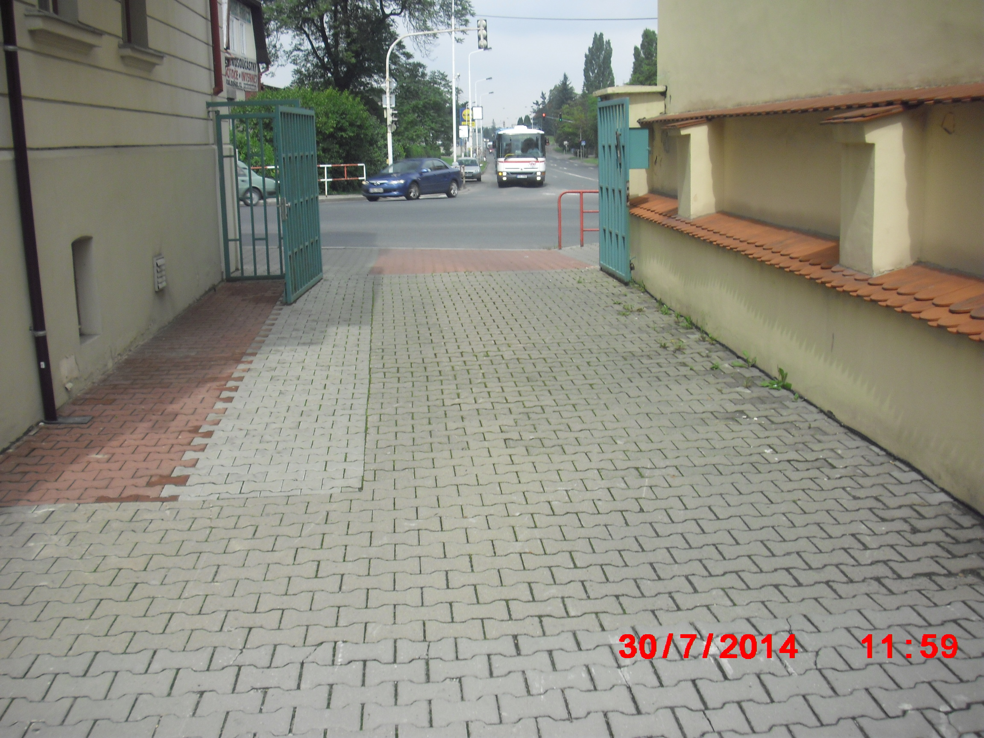

Datový rozvaděč, 19“

Navržená konfigurace datového rozvaděče: min. 48U, 80x80 cm, svařované provedení, barva šedá/černá, perforované dveře, podstavec, ventilátor v čepici rozvaděče, počet a provedení PDU dodat po analýze dle specifikace v implementační studii, vnitřní osvětlení (lampička), optické propojovací kabely v dostatečném množství včetně rezervy pro další propojování. Uchazeč zajistí výměnu a instalaci rozvaděče na místě včetně přepojení a výměny požadovaných zařízení (především hraniční switche). Zadavatel a SVKK zajistí potřebnou součinnost.

Optické patchpanely

Osazení a zapojení min. 24 port, specifikace typu konektoru bude provedena v rámci implementační studie.

Aktivní prvky, LAN, 2 kusy, centrální switche
WAN/LAN
- kapacita min. 44 portů 10/100/1000 Mbit/s BASE-T (44x RJ-45), 4 porty 10 Gbit/s SFP
- 10 Gbit/s použitelné i pro stohování
- lze 2 porty v režimu dual-personality (10/100/1000 Mbit/s BASE-T RJ-45 + SFP)
- podpora stohovatelnosti, stacking kapacita alespoň do 4 switchů
- podpora L2 i L3 protokolů
- full duplex
- pracovní vrstva L2
- L3 static
- montáž do 19“ racku
- velikost, doporučeno 1U
- management, min. command line interface, IMC, web browser, SNMP Manager, IPv6 management
- linková agregace LACP
- minimálně výkon 400 Gbps, 300 Mpps IPv4, 150 MppsIPv6
- redundance napájení
- pokročilý QoS (hlasové a videoaplikace)
- podpora sFlow: poskytování síťového monitoringu a accoutingu, doporučená podpora protokolu NetFlow
- podpora standardizovaných optických rozhraní (SFP, XFP, Xenpak, SFP+), neakceptují se proprietární optická rozhraní
- neblokovaná optická rozhraní
- podpora standardů minimálně 802.1q, 802.1d, 802.1s, 802.3ad, 802.1p, 802.1x
- podpora bezpečnostních funkcí ACL, 802.1x, MAC-based login, radius, DHCP snooping)
- memory a processor, min. 128 MB SDRAM, buffer size min. 4 MB
- výměna komponent bez nutnosti přerušení provozu
- dodávka 4 ks min. 1 Gbit/s rozhraní pro propojení TCK a SVKK pro vzdálenost 9 km
- centrální řídící SW pro fyzické i virtuální switche (nastavování konektivity virtuálních serverů do LAN).

Aktivní prvky, LAN, 4 kusy, hraniční switche
WAN/LAN
- kapacita min. 44 portů 10/100/1000 Mbit/s BASE-T (44x RJ-45), 4 porty 10 Gbit/s SFP
- 10 Gbit/s použitelné i pro stohování
- lze 2 porty v režimu dual-personality (10/100/1000 Mbit/s BASE-T RJ-45 + SFP)
- podpora stohovatelnosti, stacking kapacita alespoň do 4 switchů
- podpora L2 i L3 protokolů
- full duplex
- pracovní vrstva L2
- L3 static
- montáž do 19“ racku
- velikost, doporučeno 1U
- management, min. command line interface, IMC, web browser, SNMP Manager, IPv4, IPv6 management
- linková agregace LACP
- minimální přepínací výkon min. 95 Gbps
- propustnost min. 70 Mpps
- bez redundance napájení v provozu
- QoS (hlasové a videoaplikace)
- podpora standardizovaných optických rozhraní (SFP, XFP, Xenpak, SFP+), neakceptují se proprietární optická rozhraní
- neblokovaná optická rozhraní
- podpora standardů 802.1ab, 802.1d, 802.1ad, 802.1d 802.3ad, 802.1p, 802.3, 802.3ab, 802.3ad, 802.3i,
- memory a processor, min. 128 MB SDRAM.

Náhradní zdroj, 1 kus, hraniční switch
- náhradní zdroj v počtu 1 kusu pro hraniční switche, prakticky se provede tak, že jeden z hraničních switchů bude mít náhradní zdroj, tedy náhradní zsroj bude součástí vybavení a ceny switche.

Mediakonvertory
- mediakonvertory pro zapojení stávajícího firewallu v infrastruktuře SVKK příp. některých switchů budou specifikovány v implementační studii. Předpokládají se minimálně 2 kusy.

Instalace, implementace
- uchazeč zajistí instalaci a implementaci všech poptávaných zařízení a jejich nastavení tak, aby nebyla narušena infrastruktura v SVKK a aby veškerá síťová nastavení po výměně byla plně funkční
- zadavatel a SVKK zajistí potřebnou součinnost.

Provedení optických tras

Uchazeč má k dispozici orientační výměry optických tras zpracovaných projektantem se znalostí optické sítě SM Kladno v lokalitě Kladno. Výměry by měly odpovídat skutečnosti, ale z pohledu zadávací dokumentace mají orientační charakter. Uchazeč si zajistí svoje vlastní výměry a provede si odhad nákladů na jednotlivé trasy.
Č. | Trasa | Délka  km | Adresní údaje
1 | ZTCK – SM Kladno | 2,00 | Vančurova 1548 – nám. Starosty Pavla 44
2 | ZTCK - ZZS | 0,55 | Vančurova 1548 – Vančurova 1544
U optických tras č. 1 a 2 si zadavatel vyhrazuje právo je nerealizovat anebo realizovat částečně. Co se tím rozumí. Vzhledem ke koordinaci s projekty MVČR může SM Kladno v předstihu některé trasy vybudovat anebo provést určitou částečnou přípravu pro trasy kraje. To by u trasy č. 1 představovalo instalaci svazku trubiček pro zafouknutí optického kabelu a u trasy 2 defakto vybudování trasy (výkop, položení chráničky a zafouknutí svazku trubiček) po celé délce. Nabídka uchazeče však bude zpracována na kompletní dodávku příslušné trasy. Požadujeme, aby v implementační studii byl u těchto dvou tras proveden detailnější pohled na dodávku trasy z pohledu nákladů na jednotlivé části dodávky.
Všechny trasy budou zakončeny v racku optickým patchpanelem (zapojení 24 vláken), volby konektorů budou rovněž upřesněny v implementační studii (tabulkově poptáváme E2000).
Zadavatel garantuje pro výstavbu optických sítí a jejich následný servis potřebnou součinnost s SM Kladno resp. MP a dalšími subjekty, jejichž objekty resp. serverovny jsou výstavbou dotčeny (především Oblastní nemocnice Kladno, PČR, ZZS, SVKK).

ZTCK, datový rozvaděč 19“, serverovna Oblastní nemocnice Kladno
Navržená konfigurace datového rozvaděče: min. 42U, 80x100 cm (šířka x hloubka), dělený na 4 stejné uzamykatelné části, svařované provedení, barva černá, perforované dveře, počet a provedení PDU dodat po analýze dle specifikace v implementační studii, optické propojovací kabely v dostatečném množství včetně rezervy pro další propojování.

Implementační analýza (studie)
Zadavatel požaduje provedení implementační analýzy, jejímž výstupem je dokument implementační studie. Provedení této implementační analýzy a zpracování implementační studie je prvním krokem v rámci realizace předmětu plnění. Jedná se o dokument přímo vztažený k projektu a k jeho specifikám. Nejedná se tedy pouze o obecný dokument, který by shrnoval obecně známá fakta.
Cílem tohoto dokumentu je zpracování jasného, úplného a detailního popisu architektury řešení, způsobu nasazení a způsobu práce se systémem po dobu udržitelnosti projektu. Dokument bude obsahovat časový plán prací a činností, které je nutné provést k úspěšné realizaci předmětu plnění této veřejné zakázky a věcný popis všech etap realizace této veřejné zakázky. Vybraný uchazeč zahájí realizaci implementačních etap této veřejné zakázky standardně po schválení Implementační studie zadavatelem (netýká se to tedy dodávky HW a SW včetně licencí, které lze objednat bezprostředně po podpisu smlouvy), pokud se nedohodne se zadavatelem jinak např. z důvodů časové nouze.
Implementační studií se rozumí vytvoření popisu (dokumentu), který obsahuje minimálně následující požadavky na něj kladené:
a) věcnou specifikaci ICT nástrojů a zařízení v rámci dodávky, schéma architektury – konkrétní specifikace užívání SW a HW s popisem konkrétních procesů (nákup trasy k propojení HTCK – ZTCK, popis jednotlivých optických tras, rozpočty, zapojení, způsob provedení, popis doplňujících dodávek a materiálu;
b) časový harmonogram jednotlivých etap implementace ICT – časový rozpis prací a činností, které je nutné provést k úspěšné realizace zbývajících částí veřejné zakázky. Harmonogram může být doplněn technickými a organizačními pomůckami, které usnadní jejich interpretaci koncovému uživateli.
Implementační analýza minimálně musí respektovat všechny navržené procesy, postupy, musí zahrnovat všechny požadavky na technické a organizační záležitosti v zadávací dokumentaci.
Součástí bude i technický popis celkové architektury systému a jeho technické nároky na HW technologického centra kraje. Dále pak popis výstavby a předání, měření a testování, výčet předávané dokumentace, výčet a předpokládané termíny školení, požadavky na součinnost zadavatele a třetích stran, seznam kontaktních osob a členů projektového týmu, projektová metodika a všechny další organizační a technické informace potřebné k zahájení a plnění jednotlivých etap a částí projektu k dosažení projektového cíle.
Uchazeč tedy v rámci nabídky bude garantovat nejen provedení předmětu plnění dle specifikace ZD a všech částí ZD, ale také zpracování dalších podnětů, připomínek a funkčních požadavků vzešlých z analýzy.

Internetová přípojka
Zadavatel v rámci této zakázky požaduje zřízení internetového připojení pro ZTCK, připojení 10 Mbit/s rozšiřitelnost na 100 Mbit/s, agregace 1:1, optické připojení. Zadavatel provozuje svůj autonomní systém a své vlastní adresní prostory. Uchazeč disponuje konektivitou do NIX.

Přehled smluvních vztahů
- Pro zajištění celkové poptávky a výstavby optických sítí navrhuje zadavatel návrh smlouvy (viz příloha č. 2 zadávací dokumentace).
- Návrh kupní smlouvy na nákup optické propojení HTCK (Praha, Zborovská 11) – ZTCK (Oblastní nemocnice Kladno) včetně nastavení SLA, kterou navrhuje uchazeč. Zadavatel si vyhrazuje právo jednat o konečném znění smlouvy. V návrhu kupní smlouvy musí splnit dodavatele minimálně následující parametry SLA (obchodní podmínky):
- Poskytovatel se zavazuje udržovat optické vedení ve stavu způsobilém smluvenému užívání, provádět pravidelnou údržbu a odstraňovat poruchy. Zavazuje se udržovat po celou dobu poskytování služby zajištění užívání optického vedení pro uživatele v rámci zajištění nepřetržitého provozu a dostupnosti 24 hodin denně, sedm dní v týdnu po celý kalendářní rok.
- Poskytovatel zahájí práce na odstranění závady optického vedení:
- u závady ohlášené do 8:00 hodin pracovního dne nejpozději do 14:00 hodin téhož dne,
- u závady ohlášené v době 8:00 - 14:00 hodin ve dnech pondělí-čtvrtek plného pracovního týdne nejpozději do 24 hodin od ohlášení,
- u závady ohlášené v době 8:00 - 14:00 hodin pracovního dne předcházejícího dnům pracovního volna nebo klidu do 14:00 hodin následujícího pracovního dne po dni pracovního volna nebo pracovního klidu,
- závada ohlášená ve dnech pracovního volna a klidu se posuzuje jako závada nahlášená do 8:00 hodin prvního následujícího pracovního dne. U závad ohlášených dle Smlouvy o úrovni služby se postupuje v souladu s touto smlouvou.
- Doba pro odstranění závady, tj. doba od nahlášení závady do okamžiku uvedení služby do provozu, nepřesáhne, je-li to technicky možné, 1 kalendářní den.
- Poskytovatel zaručuje uživateli minimální měsíční dostupnost služby, využitelnosti trasy optického vedení na 99,5 %. Pro určení dostupnosti se použije vzorec uvedený v zadávací dokumentaci uživatele k předmětné veřejné zakázce.
- Návrh smlouvy o zajištění technické podpory vybudovaných optických sítí v rámci lokality Kladno navrhuje uchazeč. Zadavatel si vyhrazuje právo jednat o konečném znění smlouvy.
- Návrh smlouvy o zřízení internetového připojení a poskytování internetových služeb včetně zajištění maintenance SLA, navrhuje uchazeč. Zadavatel si vyhrazuje právo jednat o konečném znění smlouvy.

Doba plnění veřejné zakázky
Doba plnění (harmonogram) je z pohledu zadavatele uveden v následující tabulce:

Fáze projektu | Termín plnění, maximální délka procesu  Jiná upřesnění
Investiční fáze
Zahájení projektu | neprodleně po podpisu smlouvy (smluv)
Analýza, implementační studie | max. do 30 dní od zahájení projektu
Oponentura, doplnění analýzy, akceptace analýzy a implementační studie | max. do 15 dnů od předání analýzy
Dodávka a předání optické trasy Praha - Kladno | max. do 60 dnů od zahájení projektu
Zřízení přípojky Internetu v ZTCK | max. do 60 dnů od zahájení projektu
Výstavba optických sítí na území Kladno, dodávka HW | max. do 90 dnů od podpisu smlouvy
Kontrola, měření, měřící protokoly | do 10 dnů od ukončení výstavby a dodávky
Uvedení do provozu | Po předání optických tras a protokolů
Akceptace | v průběhu rutinního provozu
Rutinní provoz (následný) | navazující období
Technická podpora a údržba (SLA)
Trasa Praha - Kladno | Kupní smlouva, nastavení SLA
Vybudované trasy na území města Kladno | Smlouva o SLA optických tras
Internetová přípojka ZTCK | Smlouva o zřízení a SLA internetových služeb
Nejzazší termín ukončení zakázky je 31.10.2015, nepřekročitelný!
V rámci počítání času této tabulky harmonogramu jsou uvedeny kalendářní dny (den=kalendářní den).

Další specifikace na dodávku, doplňující informace

Dokumentace
Součástí dodávky musí být dokumentace k předávanému řešení a dodávce, záruční listy, návody a příručky, příp. školící materiály. Uživatelské a systémové příručky musí být také dodány v elektronické podobě v některém ze standardních datových formátů (RTF, DOC, PDF). S ohledem na plnění zakázky je možné v odůvodněných případech předat zejména elektronickou dokumentaci dílčím způsobem. V rámci závěrečného a kompletního předání díla bude předána i kompletní dokumentace v poslední verzi dokumentů.

Školení
Uchazeč poskytne školení pro administrátory tak, aby určení administrátoři byli schopni řádně užívat instalované, implementované a customizované nabízené řešení. K tomu bude vhodně zvolen rozsah a počet hodin školení. V případě, že se ukáže, že rozsah nebo obsah školení byl nedostačující, je uchazeč povinen tato školení rozšířit nebo i příp. zopakovat.

Technická podpora a údržba
Technická podpora na celkové řešení ze strany dodavatele musí zahrnovat garanci včasného zásahu v případě vzniku problematické situace. Problémem (závadou) se rozumí takový stav, který neumožňuje provádět určité funkce systému, nebo nejsou splněny podmínky stanovené v dokumentaci. Technická podpora je rozdělena na několik segmentů SLA:
- nastavení SLA pro trasu Praha – Kladno,
- nastavení SLA pro optické sítě v prostoru města Kladno (výstavba a následný provoz),
- internetové připojeni v ZTCK.

Obecní požadavky na technickou a zákaznickou podporu
Požadavky na technickou a zákaznickou podporu jsou:
- Průběžné provádění update firmware, např. u aktivních prvků.
- Provádění obecných změn produktu v důsledku rozšíření HW a SW prostředků (firmware).
- Distribuce informací o nových verzích produktů.
- Aktualizace produktové, provozní a bezpečnostní dokumentace.
- Poskytování přístupu k databázi známých řešených problémů a přístupu k technické podpoře výrobce.
- Služba hot-line formou telefonické podpory pro zaměstnance zadavatele pro hlášení požadavků na technickou podporu a servis, poradenství a konzultace.
- Služba HelpDesk/ServiceDesk pro zaměstnance zadavatele pro hlášení závad a požadavků na technickou podporu, poradenství a konzultace.
- Provádění servisních a metodických návštěv na organizaci alespoň 1x za 6 měsíců.
- Provádění metodických konzultací na vyžádání.
- Provádět servisních zásahu do konfigurace pro plynulý běh sítí.

Klasifikace technické a zákaznické podpory
Problémy (závady) jsou klasifikovány dle jejich závažnosti a provozních podmínek na tři kategorie důležitosti:
Vysoká = závady vylučující užívání produktu nebo jeho části, tj. problémy zabraňující provozu systému (provoz systému nebo jeho části je zastaven).
Střední = závady způsobující problémy při užívání a provozování produktu nebo jeho části, ale umožňující provoz systému. Provoz systému nebo jeho části je omezen, nicméně činnosti mohou pokračovat určitou dobu náhradním způsobem.
Nízká = provoz systému nebo jeho části je závadou ovlivněn, může však pokračovat jiným způsobem.
Požadavek na servisní zásah může být uplatněn:
- systémem ServiceDesk/ServiceDesk,
- poštou,
- elektronickou poštou,
- datovou schránkou,
- faxem,
- telefonicky službou hot-line .
Dostupnost technické podpory je požadována podle segmentu SLA. Zadavatel garantuje součinnost pro zajištění potřebného servisu s třetími stranami.

Požadavky na SLA pro trasu Praha – Kladno
Základní požadavky na zajištění provozu a údržby na optické trase propojení technologických center kraje (HTCK, ZTCK). Po optické trase dochází k nepřetržité komunikaci LAN na 10 Gbit/s (základní a náhradní LAN komunikace) a FC komunikace na 2x4 Gbit/s.
Požadavky na poskytovatele služby:
- Poskytovatel se zavazuje udržovat optické vedení ve stavu způsobilém smluvenému užívání, provádět pravidelnou údržbu a odstraňovat poruchy. Zavazuje se udržovat po celou dobu poskytování služby zajištění užívání optického vedení pro uživatele v rámci zajištění nepřetržitého provozu a dostupnosti 24 hodin denně, sedm dní v týdnu po celý kalendářní rok.
- Poskytovatel zahájí práce na odstranění závady optického vedení:
- u závady ohlášené do 8:00 hodin pracovního dne nejpozději do 14:00 hodin téhož dne,
- u závady ohlášené v době 8:00 - 14:00 hodin ve dnech pondělí-čtvrtek plného pracovního týdne nejpozději do 24 hodin od ohlášení,
- u závady ohlášené v době 8:00 - 14:00 hodin pracovního dne předcházejícího dnům pracovního volna nebo klidu do 14:00 hodin následujícího pracovního dne po dni pracovního volna nebo pracovního klidu,
- závada ohlášená ve dnech pracovního volna a klidu se posuzuje jako závada nahlášená do 8:00 hodin prvního následujícího pracovního dne. U závad ohlášených dle Smlouvy o úrovni služby se postupuje v souladu s touto smlouvou.
- Doba pro odstranění závady, tj. doba od nahlášení závady do okamžiku uvedení služby do provozu, nepřesáhne, je-li to technicky možné, 1 kalendářní den.
- Poskytovatel zaručuje uživateli minimální měsíční dostupnost služby, využitelnosti trasy optického vedení na 99,5 %. Pro určení dostupnosti v % se použije vzorec uvedený v odst. 5.2.2 této přílohy zadávací dokumentaci.
Uchazeč může nabídnout zadavateli SLA na výhodnější úrovni nastavení.

Požadavky na SLA pro optické trasy vybudované v prostoru Kladna
Jedná se o zřízené optické trasy v rámci této zakázky (viz odst. 5.4.1, trasy 1 až 5). Po optických trasách budou využita některá vlákna pro připojení a poskytování služeb ve smyslu odst. 5.4.4.
Požadavky na poskytovatele služby:
- Poskytovatel se zavazuje udržovat optické vedení ve stavu způsobilém smluvenému užívání, provádět pravidelnou údržbu a odstraňovat poruchy. Zavazuje se udržovat po celou dobu poskytování služby zajištění užívání optického vedení pro uživatele v rámci zajištění nepřetržitého provozu a dostupnosti 24 hodin denně, sedm dní v týdnu po celý kalendářní rok.
- Poskytovatel zahájí práce na odstranění závady optického vedení:
- u závady ohlášené do 8:00 hodin pracovního dne nejpozději do 14:00 hodin téhož dne,
- u závady ohlášené v době 8:00 - 14:00 hodin ve dnech pondělí-čtvrtek plného pracovního týdne nejpozději do 24 hodin od ohlášení,
- u závady ohlášené v době 8:00 - 14:00 hodin pracovního dne předcházejícího dnům pracovního volna nebo klidu do 14:00 hodin následujicího pracovního dne po dni pracovního volna nebo pracovního klidu,
- závada ohlášená ve dnech pracovního volna a klidu se posuzuje jako závada nahlášená do 8:00 hodin prvního následujícího pracovního dne. U závad ohlášených dle Smlouvy o úrovni služby se postupuje v souladu s touto smlouvou.
- Doba pro odstranění závady, tj. doba od nahlášení závady do okamžiku uvedení služby do provozu, nepřesáhne, je-li to technicky možné, 1 kalendářní den.
- Poskytovatel zaručuje uživateli minimální měsíční dostupnost služby, využitelnosti trasy optického vedení na 99,5 %. Pro určení dostupnosti v % se použije vzorec uvedený v odst. 5.2.2 této přílohy zadávací dokumentaci.

Požadavky na SLA poskytování služeb Internetu
Připojení do Internetu se předpokládá na minimální kapacitě 10 Mbit/s (startovací kapacita při spuštění služby). Požadavek na poskytovatele služby je v rozsahu zajištění konektivity a poskytování služby na srovnatelné úrovni nastavení SLA jako u optických tras (dostupnost 99,5%), viz definice z předchozího odstavce.

Záruční lhůta
Dodavatel odpovídá za vady dodávky po dobu záruční lhůty, které je stanovena v délce 36 měsíců.

Cenový profil celé zakázky
Zadavatel uvádí svoje odhady cenového profilu zakázky na základě předběžných odhadů a dostupných zjištění. Tyto informace jsou orientační a mají pro uchazeče pouze informativní charakter. Součástí zakázky je i symbolická spoluúčast zadavatele na výstavbě sítí SM Kladno v prostoru města Kladna. Tuto spoluúčast uhradí jednorázově dodavatel přímo SM Kladno a je povinen si v rámci nabídky vyhradit na tento poplatek částku ve výši 150.000,-- Kč bez DPH – zřizovací poplatek SM Kladno. V závěrečném zúčtování zakázky rozpustí dodavatel tuto částku do zřizovacích nákladů za jednotlivé optické trasy a to v poměru délky jednotlivých optických tras.
Orientační rozpočet veřejné zakázky:

Ozn. | Předmět | Cena bez DPH | Cena včetně DPH
Propojení technologických center
0 | Praha - Kladno | 3 000 000 | 3 630 000
Optické trasy v Kladně
1 | ZTCK – SM Kladno | 420 000 | 508 200
2 | ZTCK - ZZS | 550 000 | 665 500
3 | SM Kladno - SVKK | 430 000 | 520 300
4 | SM Kladno - PČR | 200 000 | 242 000
5 | SVKK, propojení budov SK | 205 000 | 248 050
 | Zřizovací SM Kladno | 150 000 | 181 500
Doplnění HW |  | 500 000 | 605 000
Internet zřizovací poplatek |  | 0 | 0
Celkem |  | 5 455 000 | 6 600 550
Limit |  |  | 6 600 000
Naplnění |  |  | 100,0%
Uchazeč není vázán tímto rozpočtem, nejedná se o žádné sublimity. Musí dodržet pouze limity veřejné zakázky ve smyslu kap. 4 a dodržet sublimit na alokaci zřizovacího poplatku pro SM Kladno. Tato alokace je povinná a pro všechny uchazeče stejná.

Monitoring optických sítí
Uchazeč může za účelem monitoringu provozu optických tras instalovat se souhlasem zadavatele svoje monitorovací prvky, zadavatel by měl takovému požadavku vyhovět za předpokladu, že nebude dotčena bezpečnost provozu na datových sítích a nebude nějak omezeno vytvořené dílo.

Ceny jsou zaokrouhleny na celé částky.
Sublimit pro alokaci zřizovacího poplatku pro SM Kladno

